SQLite入门与分析

写在前面：出于项目的需要,最近打算对SQLite的内核进行一个完整的剖析,在此希望和对SQLite有兴趣的一起交流。我知道，这是一个漫长的过程，就像曾经去读Linux内核一样，这个过程也将是辛苦的，但我相信结果一定是美好的... ...接下来是第一章。
1、SQLite介绍
自几十年前出现的商业应用程序以来，数据库就成为软件应用程序的主要组成部分。正与数据库管理系 统非常关键一样，它们也变得非常庞大，并占用了相当多的系统资源，增加了管理的复杂性。随着软件应用程序逐渐模块模块化，一种新型数据库会比大型复杂的传 统数据库管理系统更适应。嵌入式数据库直接在应用程序进程中运行，提供了零配置（zero-configuration）运行模式，并且资源占用非常少。
SQLite是一个开源的嵌入式关系数据库，它在2000年由D. Richard Hipp发布，它的减少应用程序管理数据的开销，SQLite可移植性好，很容易使用，很小，高效而且可靠。
SQLite嵌入到使用它的应用程序中，它们共用相同的进程空间，而不是单独的一个进程。从外部看，它并不像一个RDBMS，但在进程内部，它却是完整的，自包含的数据库引擎。
嵌入式数据库的一大好处就是在你的程序内部不需要网络配置，也不需要管理。因为客户端和服务器在同一进程空间运行。SQLite 的数据库权限只依赖于文件系统，没有用户帐户的概念。SQLite 有数据库级锁定，没有网络服务器。它需要的内存，其它开销很小，适合用于嵌入式设备。你需要做的仅仅是把它正确的编译到你的程序。
2、架构(architecture)
SQLite采用了模块的设计，它由三个子系统，包括8个独立的模块构成。

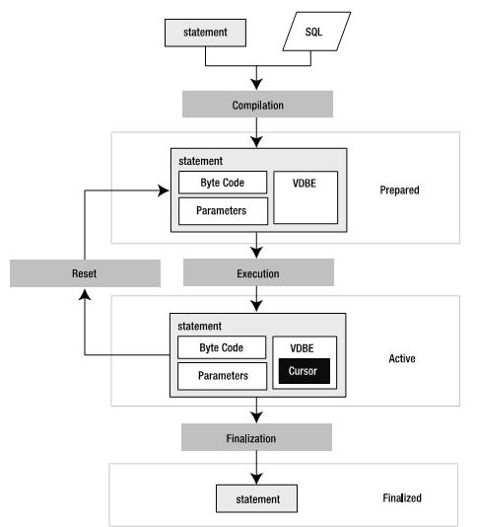

2.1、接口(Interface)
接口由SQLite C API组成，也就是说不管是程序、脚本语言还是库文件，最终都是通过它与SQLite交互的(我们通常用得较多的ODBC/JDBC最后也会转化为相应C API的调用)。
2.2、编译器(Compiler)
在编译器中，分词器（Tokenizer）和分析器(Parser)对SQL进行语法检查，然后把它转化为底层能更方便处理的分层的数据结构---语法树，然后把语法树传给代码生成器(code generator)进行处理。而代码生成器根据它生成一种针对SQLite的汇编代码，最后由虚拟机(Virtual Machine)执行。
2.3、虚拟机(Virtual Machine)
架构中最核心的部分是虚拟机，或者叫做虚拟数据库引擎(Virtual Database Engine,VDBE)。它和Java虚拟机相似，解释执行字节代码。VDBE的字节代码由128个操作码(opcodes)构成，它们主要集中在数据 库操作。它的每一条指令都用来完成特定的数据库操作(比如打开一个表的游标)或者为这些操作栈空间的准备(比如压入参数)。总之，所有的这些指令都是为了 满足SQL命令的要求(关于VM，后面会做详细介绍)。
2.4、后端(Back-End)
后端由B-树(B-tree)，页缓存(page cache，pager)和操作系统接口(即系统调用)构成。B-tree和page cache共同对数据进行管理。B-tree的主要功能就是索引，它维护着各个页面之间的复杂的关系，便于快速找到所需数据。而pager的主要作用就是 通过OS接口在B-tree和Disk之间传递页面。
3、SQLite的特点(SQLite’s Features and Philosophy)
3.1、零配置(Zero Configuration)
3.2、可移植(Portability)：
它是运行在Windows,Linux,BSD,Mac OS X和一些商用Unix系统，比如Sun的Solaris,IBM的AIX，同样，它也可以工作在许多嵌入式操作系统下，比如 QNX,VxWorks,Palm OS, Symbin和Windows CE。
3.3、Compactness：
SQLite是被设计成轻量级，自包含的。one header file, one library, and you’re relational, no external database server required
3.4、简单(Simplicity)
3.5、灵活(Flexibility)
3.6、可靠(Reliability)：
SQLite的核心大约有3万行标准C代码，这些代码都是模块化的，很容易阅读。
主要参考:The Definitive Guide to SQLite

SQLite入门与分析(二)---设计与概念

写在前面:谢谢各位 的关注,没想到会有这么多人关注。高兴的同时，也感到压力，因为我接触SQLite也就几天，也没在实际开发中用过，只是最近项目的需求才来研究它，所以 我很担心自己的文章是否会有错误，误导别人。但是我很想把自己的学习成果与大家分享，所以如果大家觉得我有不对的地方，望不吝赐教。 我原打算直接从VDBE入手的，因为它起着承上启下的作用，是整个SQLite的核心，并分析源码，但考虑到这是一个系列的文章，我希望能把问 题说全，所以还是从基本概念入手，对于初学者，如果没有这些概念，是很继续下去的。好了，下面开始第二章，由于这一章内容很多，我将分两部分讨论，下面开 始第一部分。
1、API
由两部分组成: 核心API(core API) 和扩展API（extension API）
核心API的函数实现基本的数据库操作：连接数据库，处理SQL，遍历结果集。它也包括一些实用函数，比如字符串转换，操作控制，调试和错误处理。
扩展API通过创建你自定义的SQL函数去扩展SQLite。
1.1、SQLite Version 3的一些新特点：
(1)SQLite的API全部重新设计，由第二版的15个函数增加到88个函数。这些函数包括支持UTF-8和UTF-16编码的功能函数。
(2)改进并发性能。加锁子系统引进一种锁升级模型(lock escalation model)，解决了第二版的写进程饿死的问题(该问题是任何一个DBMS必须面对的问题)。这种模型保证写进程按照先来先服务的算法得到排斥锁 (Exclusive Lock)。甚至，写进程通过把结果写入临时缓冲区(Temporary Buffer)，可以在得到排斥锁之前就能开始工作。这对于写要求较高的应用，性能可提高400%（引自参考文献）。
(3)改进的B-树。对于表采用B+树，大大提高查询效率。
(4)SQLite 3最重要的改变是它的存储模型。由第二版只支持文本模型，扩展到支持5种本地数据类型。
总之，SQLite Version 3与SQLite Vertion 2有很大的不同，在灵活性，特点和性能方面有很大的改进。
1.2、主要的数据结构(The Principal Data Structures)
SQLite由很多部分组成－parser,tokenize,virtual machine等等。但是从程序员的角度，最需要知道的是:connection, statements, B-tree和pager。它们之间的关系如下：
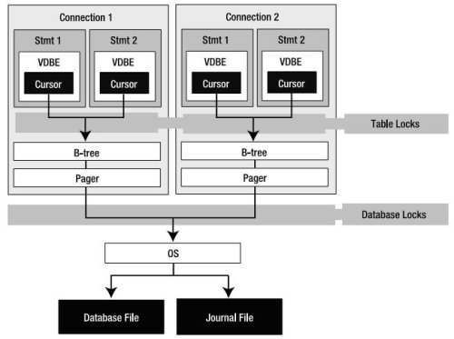

上图告诉我们在编程需要知道的三个主要方面：API,事务(Transaction)和锁(Locks)。从技术上来说，B-tree和pager不是API的一部分。但是它们却在事务和锁上起着关键作用（稍后将讨论）。
1.3、Connections和Statements
Connection和statement是执行SQL命令涉及的两个主要数据结构，几乎所有通过API进行的 操作都要用到它们。一个连接(Connection)代表在一个独立的事务环境下的一个连接A (connection represents a single connection to a database as well as a single transaction context)。每一个statement都和一个connection关联，它通常表示一个编译过的SQL语句，在内部，它以VDBE字节码表示。Statement包括执行一个命令所需要一切，包括保存VDBE程序执行状态所需的资源，指向硬盘记录的B-树游标，以及参数等等。
1.4、B-tree和pager
一个connection可以有多个database对象---一个主要的数据库以及附加的数据库，每一个数据库对象有一个B-tree对象，一个B-tree有一个pager对象(这里的对象不是面向对象的“对象”，只是为了说清楚问题)。
Statement最终都是通过connection的B-tree和pager从数据库读或者写数据，通过B-tree的游标(cursor)遍历存储在页面(page)中的记录。 游标在访问页面之前要把数所从disk加载到内存，而这就是pager的任务。任何时候，如果B-tree需要页面，它都会请求pager从disk读取 数据，然后把页面(page)加载到页面缓冲区(page cache)，之后，B-tree和与之关联的游标就可以访问位于page中的记录了。
如果cursor改变了page，为了防止事务回滚，pager必须采取特殊的方式保存原来的page。总的来说，pager负责读写数据库，管理内存缓存和页面（page），以及管理事务，锁和崩溃恢复(这些在事务一节会详细介绍)。
总之，关于connection和transaction，你必须知道两件事：
(1)对数据库的任何操作，一个连接存在于一个事务下。
(2)一个连接决不会同时存在多个事务下。
whenever a connection does anything with a database, it always operates under exactly one
transaction, no more, no less.
1.5、核心API
核心API 主要与执行SQL命令有关，本质上有两种方法执行SQL语句：prepared query 和wrapped query。Prepared query由三个阶段构成：preparation，execution和finalization。其实wrapped query只是对prepared query的三个过程包装而已，最终也会转化为prepared query的执行。
1.5.1、连接的生命周期(The Connection Lifecycle)
和大多数据库连接相同，由三个过程构成：
（1）连接数据库(Connect to the database)：
每一个SQLite数据库都存储在单独的操作系统文件中，连接，打开数据库的C API为：sqlite3_open()，它的实现位于main.c文件中，如下：
int sqlite3_open(const char *zFilename, sqlite3 **ppDb)
{
return openDatabase(zFilename, ppDb, SQLITE_OPEN_READWRITE | SQLITE_OPEN_CREATE, 0);
}
当连接一个在磁盘上的数据库， 如果数据库文件存在，SQLite打开一个文件；如果不存在，SQLite会假定你想创建一个新的数据库。在这种情况下，SQLite不会立即在磁盘上创 建一个文件，只有当你向数据库写入数据时才会创建文件，比如：创建表、视图或者其它数据库对象。如果你打开一个数据，不做任何事，然后关闭 它，SQLite会创建一个文件，只是一个空文件而已。
另外一个不立即创建一个新文件的原因是，一些数据库的参数，比如：编码，页面大小等，只在在数据库创建前设置。默认情况下，页面大小为1024字节，但是你可以选择512-32768字节之间为 2幂数的数字。有些时候，较大的页面能更有效的处理大量的数据。
（2）执行事务(Perform transactions)：
all commands are executed within transactions。默认情况下，事务自动提交，也就是每一个SQL语句都在一个独立的事务下运行。当然也可以通过使用BEGIN..COMMIT手动提交事务。
（3）断开连接(Disconnect from the database)：
主要是关闭数据库的文件。
1.5.2、执行Prepared Query
前面提到，预处理查询(Prepared Query)是SQLite执行所有SQL命令的方式，包括以下三个过程：
(1)Prepared Query：
分析器（parser），分词器(tokenizer)和代码生成器(code generator)把SQL Statement编译成VDBE字节码，编译器会创建一个statement句柄(sqlite3_stmt)，它包括字节码以及其它执行命令和遍历结 果集的所有资源。
相应的C API为sqlite3_prepare()，位于prepare.c文件中，如下：

int sqlite3_prepare(
sqlite3 *db,
const char *zSql,
int nBytes,
sqlite3_stmt **ppStmt,
const char **pzTail
){
int rc;
rc = sqlite3LockAndPrepare(db,zSql,nBytes,0,ppStmt,pzTail);
assert( rc==SQLITE_OK || ppStmt==0 || *ppStmt==0 );
return rc;
}
(2)Execution：
虚拟机执行字节码，执行过程是一个步进(stepwise)的过程，每一步(step)由sqlite3_step()启动，并由VDBE执行 一段字节码。由sqlite3_prepare编译字节代码，并由sqlite3_step()启动虚拟机执行。在遍历结果集的过程中，它返回 SQLITE_ROW，当到达结果末尾时，返回SQLITE_DONE。
(3)Finalization：
VDBE关闭statement，释放资源。相应的C API为sqlite3_finalize()。
通过下图可以更容易理解该过程：

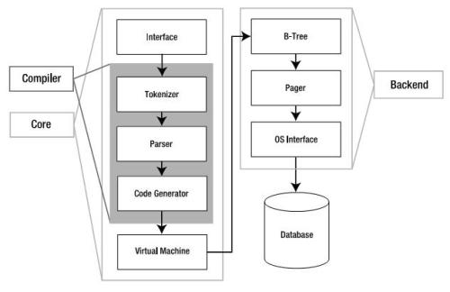

最后以一个具体的例子结束本节，下节讨论事务。
#include
#include
#include"sqlite3.h"
#include
intmain(intargc,char**argv)
{
int rc,i,ncols;
sqlite3 *db;
sqlite3_stmt *stmt;
char *sql;
const char*tail;
//打开数据
rc=sqlite3_open("foods.db",&db);
if(rc){
fprintf(stderr,"Can'topendatabase:%sn",sqlite3_errmsg(db));
sqlite3_close(db);
exit(1);
}
sql="select * from episodes";
//预处理
rc=sqlite3_prepare(db,sql,(int)strlen(sql),&stmt,&tail);
if(rc!=SQLITE_OK){
fprintf(stderr,"SQLerror:%sn",sqlite3_errmsg(db));
}
rc=sqlite3_step(stmt);
ncols=sqlite3_column_count(stmt);
while(rc==SQLITE_ROW){
for(i=0;i
fprintf(stderr,"'%s'",sqlite3_column_text(stmt,i));
}
fprintf(stderr,"n");
rc=sqlite3_step(stmt);
}
//释放statement
sqlite3_finalize(stmt);
//关闭数据库
sqlite3_close(db);
return0;
}

SQLite入门与分析(二)---设计与概念(续)

写在前面:本 节讨论事务,事务是DBMS最核心的技术之一.在计算机科学史上,有三位科学家因在数据库领域的成就而获ACM图灵奖,而其中之一 Jim Gray(曾任职微软)就是因为在事务处理方面的成就而获得这一殊荣,正是因为他,才使得OLTP系统在随后直到今天大行其道.关于事务处理技术,涉及到 很多,随便就能写一本书.在这里我只讨论SQLite事务实现的一些原理,SQLite的事务实现与大型通用的DBMS相比,其实现比较简单.这些内容可 能比较偏于理论,但却不难,也是理解其它内容的基础.好了,下面开始第二节---事务.
2、 事务(Transaction)
2.1、事务的周期(Transaction Lifecycles)
程序与事务之间有两件事值得注意：
（1） 哪些对象在事务下运行——这直接与API有关。
（2） 事务的生命周期，即什么时候开始，什么时候结束以及它在什么时候开始影响别的连接（这点对于并发性很重要）——这涉及到SQLite的具体实现。
一 个连接（connection）可以包含多个(statement)，而且每个连接有一个与数据库关联的B-tree和一个pager。Pager在连接 中起着很重要的作用，因为它管理事务、锁、内存缓存以及负责崩溃恢复(crash recovery)。当你进行数据库写操作时，记住最重要的一件事：在任何时候，只在一个事务下执行一个连接。这些回答了第一个问题。
一般来说，一个事务的生命和statement差不多，你也可以手动结束它。默认情况下，事务自动提交，当然你也可以通过BEGIN..COMMIT手动提交。接下来就是锁的问题。
2.2、锁的状态(Lock States)
锁对于实现并发访问很重要，而对于大型通用的DBMS，锁的实现也十分复杂，而SQLite相对较简单。通常情况下，它的持续时间和事务一致。一个事务开始，它会先加锁，事务结束，释放锁。但是系统在事务没有结束的情况下崩溃，那么下一个访问数据库的连接会处理这种情况。
在SQLite中有5种不同状态的锁，连接（connection）任何时候都处于其中的一个状态。下图显示了相应的状态以及锁的生命周期。
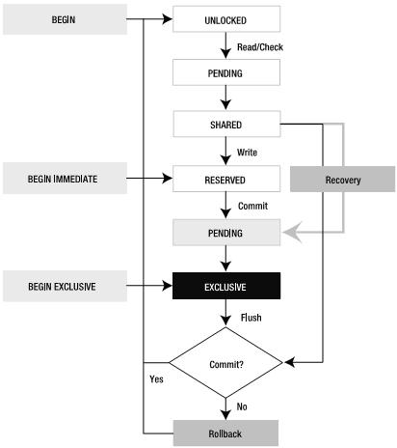
关于这个图有以下几点值得注意：
（1） 一个事务可以在UNLOCKED，RESERVED或EXCLUSIVE三种状态下开始。默认情况下在UNLOCKED时开始。
（2） 白色框中的UNLOCKED, PENDING, SHARED和 RESERVED可以在一个数据库的同一时存在。
（3） 从灰色的PENDING开始，事情就变得严格起来，意味着事务想得到排斥锁(EXCLUSIVE)（注意与白色框中的区别）。
虽然锁有这么多状态，但是从体质上来说，只有两种情况：读事务和写事务。
2.3、读事务(Read Transactions)
我们先来看看SELECT语句执行时锁的状态变化过程，非常简单：一个连接执行select语句，触发一个事务，从UNLOCKED到SHARED，当事务COMMIT时，又回到UNLOCKED，就这么简单。
考虑下面的例子(为了简单，这里用了伪码)：
db = open('foods.db')
db.exec('BEGIN')
db.exec('SELECT * FROM episodes')
db.exec('SELECT * FROM episodes')
db.exec('COMMIT')
db.close()
由于显式的使用了BEGIN和COMMIT，两个SELECT命令在一个事务下执行。第一个exec()执行时，connection处于SHARED，然后第二个exec()执行，当事务提交时，connection又从SHARED回到UNLOCKED状态，如下：
UNLOCKED→PENDING→SHARED→UNLOCKED
如果没有BEGIN和COMMIT两行时如下：
UNLOCKED→PENDING→SHARED→UNLOCKED→PENDING→ SHARED→UNLOCKED
2.4、写事务（Write Transactions）
下面我们来考虑写数据库，比如UPDATE。和读事务一样，它也会经历UNLOCKED→PENDING→SHARED，但接下来却是灰色的PENDING，
2.4.1、The Reserved States
当一个连接（connection）向数据库写数据时，从SHARED状态变为RESERVED状态，如果它得到RESERVED锁，也就意味着它已经准备好进行写操作了。即使它没有把修改写入数据库，也可以把修改保存到位于pager中缓存中（page cache）。
当一个连接进入RESERVED状态，pager就开始初始化恢复日志（rollback journal）。在RESERVED状态下，pager管理着三种页面：
(1) Modified pages：包含被B-树修改的记录，位于page cache中。
(2) Unmodified pages：包含没有被B-tree修改的记录。
(3) Journal pages：这是修改页面以前的版本，这些并不存储在page cache中，而是在B-tree修改页面之前写入日志。
Page cache非常重要，正是因为它的存在，一个处于RESERVED状态的连接可以真正的开始工作，而不会干扰其它的（读）连接。所以，SQLite可以高效的处理在同一时刻的多个读连接和一个写连接。
2.4.2 、The Pending States
当 一个连接完成修改，就真正开始提交事务，执行该过程的pager进入EXCLUSIVE状态。从RESERVED状态，pager试着获取 PENDING锁，一旦得到，就独占它，不允许任何其它连接获得PENDING锁（PENDING is a gateway lock）。既然写操作持有PENDING锁，其它任何连接都不能从UNLOCKED状态进入SHARED状态，即没有任何连接可以进入数据（no new readers, no new writers）。只有那些已经处于SHARED状态的连接可以继续工作。而处于PENDING状态的Writer会一直等到所有这些连接释放它们的锁， 然后对数据库加EXCUSIVE锁，进入EXCLUSIVE状态，独占数据库(讨论到这里，对SQLite的加锁机制应该比较清晰了)。
2.4.3、The Exclusive State
在EXCLUSIVE状态下，主要的工作是把修改的页面从page cache写入数据库文件，这是真正进行写操作的地方。
在 pager写入modified pages之前，它还得先做一件事：写日志。它检查是否所有的日志都写入了磁盘，而这些通常位于操作的缓冲区中，所以pager得告诉OS把所有的文件写 入磁盘，这是由程序synchronous(通过调用OS的相应的API实现)完成的。
日志是数据库进行恢复的惟一方法，所以日志对于DBMS非 常重要。如果日志页面没有完全写入磁盘而发生崩溃，数据库就不能恢复到它原来的状态，此时数据库就处于不一致状态。日志写入完成后，pager就把所有的 modified pages写入数据库文件。接下来就取决于事务提交的模式，如果是自动提交，那么pager清理日志，page cache，然后由EXCLUSIVE进入UNLOCKED。如果是手动提交，那么pager继续持有EXCLUSIVE锁和保存日志，直到COMMIT 或者ROLLBACK。
总之，从性能方面来说，进程占有排斥锁的时间应该尽可能的短，所以DBMS通常都是在真正写文件时才会占有排斥锁，这样能大大提高并发性能。

SQLite入门与分析(三)---内核概述

写在前面:从 本章开始,我们开始进入SQLite的内核。为了能更好的理解SQLite，我先从总的结构上讨论一下内核，从全局把握SQLite很重要。SQLite 的内核实现不是很难，但是也不是很简单。总的来说分为三个部分，本章主要讨论虚拟机(Virtual Machine)，但是这里只是从原理上概述，不会太多的涉及实际代码。但是概述完内核之后会仔细讨论源代码的。好了，下面我们来讨论虚拟机(VM)。

1、虚拟机（Virtual Machine）
VDBE是SQLite 的核心，它的上层模块和下层模块都是本质上都是为它服务的。它的实现位于vbde.c, vdbe.h, vdbeapi.c, vdbeInt.h, 和vdbemem.c几个文件中。它通过底层的基础设施B+Tree执行由编译器（Compiler）生成的字节代码，这种字节代码程序语言 (bytecode programming lauguage)是为了进行查询，读取和修改数据库而专门设计的。
字节代码在内存中被封装成sqlite3_stmt对象(内部叫做Vdbe，见vdbeInt.h)，Vdbe（或者说statement）包含执行程序所需要的一切：
a) a bytecode program
b) names and data types for all result columns
c) values bound to input parameters
d) a program counter
e) an execution stack of operands
f) an arbitrary amount of "numbered" memory cells
g) other run-time state information (such as open BTree objects, sorters, lists, sets)
字 节代码和汇编程序十分类似，每一条指令由操作码和三个操作数构成：<opcode, P1, P2, P3>。Opcode为一定功能的操作码，为了理解，可以看成一个函数。P1是32位的有符号整数，p2是31位的无符号整数，它通常是导致跳转 (jump)的指令的目标地址（destination），当然这了有其它用途；p3为一个以null结尾的字符串或者其它结构体的指针。和C API不同的是，VDBE操作码经常变化，所以不应该用字节码写程序。
下面的几个C API直接和VDBE交互：
• sqlite3_bind_xxx() functions
• sqlite3_step()
• sqlite3_reset()
• sqlite3_column_xxx() functions
• sqlite3_finalize()
为了有个感性，下面看一个具体的字节码程序：
sqlite> .m col
sqlite> .h on
sqlite> .w 4 15 3 3 15
sqlite> explain select * from episodes;
addr opcode p1 p2 p3
---- --------------- --- --- ---------------
0 Goto 0 12
1 Integer 0 0
2 OpenRead 0 2 # episodes
3 SetNumColumns 0 3
4 Rewind 0 10
5 Recno 0 0
6 Column 0 1
7 Column 0 2
8 Callback 3 0
9 Next 0 5
10 Close 0 0
11 Halt 0 0
12 Transaction 0 0
13 VerifyCookie 0 10
14 Goto 0 1
15 Noop 0 0
1.1、 栈(Stack)
一个VDBE程序通常由不同完成特定任务的段（section）构成，每一个段中，都有一些操作栈的指令。这是由于不同的指令有不同个数的参数，一些指令只有一个参数；一些指令没有参数；一些指令有好几个参数，这种情况下，三个操作数就不能满足。
考 虑到这些情况，指令采用栈来传递参数。(注：从汇编的角度来看，传递参数的方式有好几种，比如：寄存器，全局变量，而堆栈是现代语言常用的方式，它具有很 大的灵活性)。而这些指令不会自己做这些事情，所以在它们之前，需要其它一些指令的帮助。VDBE把计算的中间结果保存到内存单元(memory cells)中，其实，堆栈和内存单元都是基于Mem（见vdbeInt.h）数据结构(注：这里的栈，内存单元都是虚拟的，记得一位计算机科学家说过：计算机科学中90%以上的科学都是虚拟化问题。一点不假，OS本质上也是虚拟机，而在这里SQLite，我们也处处可见虚拟化的身影，到后面的OS Interface模块中再仔细讨论这个问题)。
1.2、程序体(Program Body)
这是一个打开episodes表的过程。
第 一条指令：Integer是为第二条指令作准备的，也就是把第二条指令执行需要的参数压入堆栈，OpenRead从堆栈中取出参数值然后执行。 SQLite可以通过ATTACH命令在一个连接中打开多个数据库文件，每当SQLite打开一个数据，它就为之赋一个索引号(index)，main database的索引为0，第一个数据库为1，依次如此。Integer指令数据库索引的值压入栈，而OpenRead从中取出值，并决定打开哪个数 据，来看看SQLite文档中的解释：
Open a read-only cursor for the database table whose root page is P2 in a database file.
The database file is determined by an integer from the top of the stack. 0 means the main database and 1 means the database used for temporary tables. Give the new cursor an identifier of P1. The P1 values need not be contiguous but all P1 values should be small integers. It is an error for P1 to be negative.
If P2==0 then take the root page number from off of the stack.
There will be a read lock on the database whenever there is an open cursor. If the data-
base was unlocked prior to this instruction then a read lock is acquired as part of this instruction. A read lock allows other processes to read the database but prohibits any other process from modifying the database. The read lock is released when all cursors are closed. If this instruction attempts to get a read lock but fails, the script terminates with an SQLITE_BUSY error code.
The P3 value is a pointer to a KeyInfo structure that defines the content and collating
sequence of indices. P3 is NULL for cursors that are not pointing to indices.
再来看看SetNumColumns指令设置游标将指向的列。P1为游标的索引（这里为0，刚刚打开），P2为列的数目，episodes表有三列。
继 续Rewind指令，它将游标重新设置到表的开始，它会检查表是否为空（即没有记录），如果没有记录，它会导致指令指针跳到P2指定的指令处。在这 里，P2为10，即Close指令。一旦Rewind设置游标，接下就执行5-9这几条指令，它们的主要功能是遍历结果集，Recno把由游标P1指定的 记录的关键字压入堆栈。Column指令从由P1指定的游标，P2指定的列取值。5,6,7三条指令分别把id(primary key),season和name字段的值压入栈。接下来，Callback指令从栈中取出三个值（P1），然后形成一个记录数组，存储在内存单元中 (memory cell)。Callback会停止VDBE的操作，把控制权交给sqlite3_stemp()，该函数返回SQLITE_ROW。
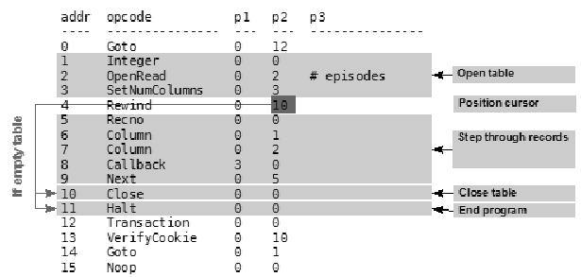
一 旦VDBE创建了记录结构，我们就可以通过sqlite3_column_xxx() functions从记录结构的域内取出值。当下次调用sqlite3_step()时，指令指针会指向Next指令，而Next指令会把游标向移向下一 行，如果有其它的记录，它会跳到由P2指定的指令，在这里为指令5，创建一个新的记录结构，一直循环，直到结果集的最后。Close指令会关闭游标，然后 执行Halt指令，结束VDBE程序。
1.3、程序开始与停止
现 在来看看其余的指令，Goto指令是一条跳转指令，跳到P2处，即第12条指令。指令12是Transaction，它开始一个新的事务；然后执行 VerifyCookie，它的主要功能VDBE程序编译后，数据库模式是否改变（即是否进行过更新操作）。这在SQLite中是一个很重要的概念，在 SQL被sqlite3_prepare()编译成VDBE代码至程序调用sqlite3_step()执行字节码的这段时间，另一个SQL命令可能会改 变数据库模式（such as ALTER TABLE, DROP TABLE, or CREATE TABLE）。一旦发生这种情况，之前编译的statement就会变得无效，数据库模式信息记录在数据库文件的根页面中。类似，每一个 statement都有一份用来比较的在编译时刻该模式的备份，VerifyCookie的功能就是检查它们是否匹配，如果不匹配，将采取相关操作。
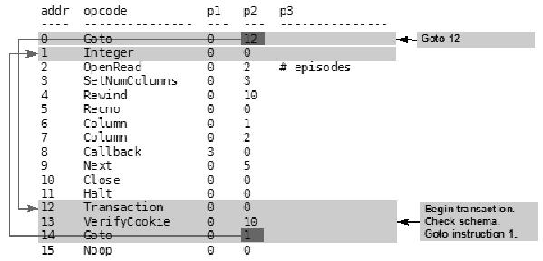
如果两者匹配，会执行下一条指令Goto；它会跳到程序的主要部分，即第一条指令，打开表读取记录。这里有两点值得注意：
(1)Transaction 指令自己不会获取锁（ The Transaction instruction doesn’t acquire any locks in itself）。它的功能相当于BEGIN，而实际是由OpenRead指令获取share lock的。当事务关闭时释放锁，这取决于Halt指令，它会进行扫尾工作。
(2)statement对象（VDBE程序）所需的存储空间在程序执行前就已经确定。这有原于两个重要事实：首先，栈的深度不会比指令的数目还多（通常少得多）。其次，在执行VDBE程序之前，SQLite可以计算出为分配资源所需要的内存。
1.4指令的类型(Instruction Types)
每条指令都完成特定的任务，而且通常和别的指令有关。大体上来说，指令可分为三类：
（1)Value manipulation：这些指令通常完成算术运算，比如：add, subtract, divide；逻辑运算，比如：AND和OR；还有字符串操作。
（2)Data management：这些指令操作在内存和磁盘上的数据。内存指令进行栈操作或者在内存单元之间传递数据。磁盘操作指令控制B-tree和pager打开或操作游标，开始或结束事务，等等。
（3)Control flow：控制指令主要是移动指令指针。
1.5、程序的执行(Program execution)
最后我们来看VM解释器是如何实现以及字节代码大致是如何执行的。在vdbe.c文件中有一个很关键的函数：
//执行VDBE程序
int sqlite3VdbeExec(
Vdbe *p /* The VDBE */
)
该函数是执行VDBE程序的入口。来看看它的内部实现：
/*从这里开始执行指令
**pc为程序计数器(int)
*/
for(pc=p->pc; rc==SQLITE_OK; pc++){
//取得操作码
pOp = &p->aOp[pc];
switch( pOp->opcode ){
case OP_Goto: { /* jump */
CHECK_FOR_INTERRUPT;
pc = pOp->p2 - 1;
break;
}
… …
}
}
从这段代码，我们大致可以推出VM执行的原理：VM解释器实际上是一个包含大量switch语句的for循环，每一个switch语句实现一个特定的操作指令。

SQLite入门与分析(三)---内核概述(2)

写在前面:本 节是前一节内容的后续部分，这两节都是从全局的角度SQLite内核各个模块的设计和功能。只有从全局上把握SQLite，才会更容易的理解SQLite 的实现。SQLite采用了层次化，模块化的设计，而这些使得它的可扩展性和可移植性非常强。而且SQLite的架构与通用DBMS的结构差别不是很大， 所以它对于理解通用DBMS具有重要意义。好了，下面我们开始讨论SQLite剩余的两部分：Back-end(后端)和 compiler(编译器)。
2、B-tree和Pager
B-Tree使得VDBE可以在 O(logN)下查询，插入和删除数据，以及O(1)下双向遍历结果集。B-Tree不会直接读写磁盘，它仅仅维护着页面 (pages)之间的关系。当B-TREE需要页面或者修改页面时，它就会调用Pager。当修改页面时，pager保证原始页面首先写入日志文件，当它 完成写操作时，pager根据事务状态决定如何做。B-tree不直接读写文件，而是通过page cache这个缓冲模块读写文件对于性能是有重要意义的（注：这和操作系统读写文件类似，在Linux中,操作系统的上层模块并不直接调用设备驱动读写设备，而是通过一个高速缓冲模块调用设备驱动读写文件,并将结果存到高速缓冲区）。
2.1、数据库文件格式（Database File Format）
数据库中所有的页面都按从1开始顺序标记。一个数据库由许多B-tree构成——每一个表和索引都有一个B-tree（注：索引采用B-tree，而表采用B+tree，这主要是表和索引的需求不同以及B-tree和B+tree的结构不同决定的：B+tree的所有叶子节点包含了全部关键字信息，而且可以有两种顺序查找——具体参见《数据结构》，严蔚敏。而B-tree更适合用来作索引）。所有表和索引的根页面都存储在sqlite_master表中。
数 据库中第一个页面（page 1）有点特殊，page 1的前100个字节包含一个描述数据库文件的特殊的文件头。它包括库的版本，模式的版本，页面大小，编码等所有创建数据库时设置的参数。这个特殊的文件头 的内容在btree.c中定义，page 1也是sqlite_master表的根页面。
2.1、页面重用及回收(Page Reuse and Vacuum )
SQLite 利用一个空闲列表(free list)进行页面回收。当一个页面的所有记录都被删除时，就被插入到该列表。当运行VACUUM命令时，会清除free list，所以数据库会缩小，本质上它是在新的文件重新建立数据库，而所有使用的页在都被拷贝过去，而free list却不会，结果就是一个新的，变小的数据库。当数据库的autovacuum开启时，SQLite不会使用free list，而且在每一次commit时自动压缩数据库。
2.2、B-Tree记录
B- tree中页面由B-tree记录组成，也叫做payloads。每一个B-tree记录，或者payload有两个域：关键字域(key field)和数据域(data field)。Key field就是ROWID的值，或者数据库中表的关键字的值。从B-tree的角度，data field可以是任何无结构的数据。数据库的记录就保存在这些data fields中。B-tree的任务就是排序和遍历，它最需要就是关键字。Payloads的大小是不定的，这与内部的关键字和数据域有关，当一个 payload太大不能存在一个页面内进便保存到多个页面。
B+Tree按关键字排序，所有的关键字必须唯一。表采用B+tree，内部页面不包含数据，如下：
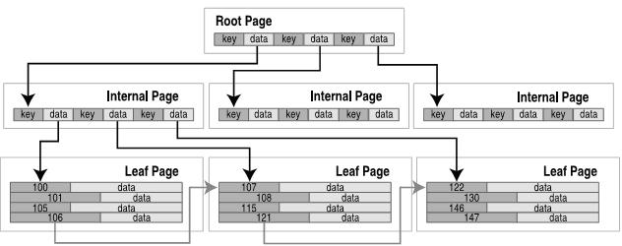
B+tree中根页面(root page)和内部页面(internal pages)都是用来导航的，这些页面的数据域都是指向下级页面的指针，仅仅包含关键字。所有的数据库记录都存储在叶子页面(leaf pages)内。在叶节点一级，记录和页面都是按照关键字的顺序的，所以B-tree可以水平方向遍历，时间复杂度为O(1)。
2.3、记录和域（Records and Fields）
位于叶节点 页面的数据域的记录由VDBE管理，数据库记录以二进制的形式存储，但有一定的数据格式。记录格式包括一个逻辑头（logical header）和一个数据区(data segment)，header segment包括header的大小和一个数据类型数组，数据类型用来在data segment的数据的类型，如下：
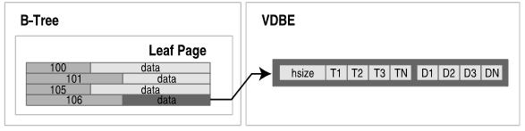
2.4、层次数据组织(Hierarchical Data Organization)
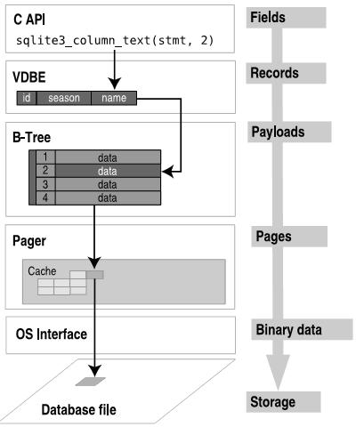
从上往下，数据越来越无序，从下向上，数据越来越结构化.
2.5、B-Tree API
B-Tree模块有它自己的API，它可以独立于C API使用。另一个特点就是它支持事务。由pager处理的事务，锁和日志都是为B-tree服务的。根据功能可以分为以下几类：
2.5.1、访问和事务函数
sqlite3BtreeOpen: Opens a new database file. Returns a B-tree object.
sqlite3BtreeClose: Closes a database.
sqlite3BtreeBeginTrans: Starts a new transaction.
sqlite3BtreeCommit: Commits the current transaction.
sqlite3BtreeRollback: Rolls back the current transaction.
sqlite3BtreeBeginStmt: Starts a statement transaction.
sqlite3BtreeCommitStmt: Commits a statement transaction.
sqlite3BtreeRollbackStmt: Rolls back a statement transaction.
2.5.2、表函数
sqlite3BtreeCreateTable: Creates a new, empty B-tree in a database file.
sqlite3BtreeDropTable: Destroys a B-tree in a database file.
sqlite3BtreeClearTable: Removes all data from a B-tree, but keeps the B-tree intact.
2.5.3、游标函数(Cursor Functions)
sqlite3BtreeCursor: Creates a new cursor pointing to a particular B-tree.
sqlite3BtreeCloseCursor: Closes the B-tree cursor.
sqlite3BtreeFirst: Moves the cursor to the first element in a B-tree.
sqlite3BtreeLast: Moves the cursor to the last element in a B-tree.
sqlite3BtreeNext: Moves the cursor to the next element after the one it is currently
pointing to.
sqlite3BtreePrevious: Moves the cursor to the previous element before the one it is
currently pointing to.
sqlite3BtreeMoveto: Moves the cursor to an element that matches the key value passed in as a parameter.
2.5.4、记录函数(Record Functions)
sqlite3BtreeDelete: Deletes the record that the cursor is pointing to.
sqlite3BtreeInsert: Inserts a new element in the appropriate place of the B-tree.
sqlite3BtreeKeySize: Returns the number of bytes in the key of the record that the
cursor is pointing to.
sqlite3BtreeKey: Returns the key of the record the cursor is currently pointing to.
sqlite3BtreeDataSize: Returns the number of bytes in the data record that the cursor is
currently pointing to.
sqlite3BtreeData: Returns the data in the record the cursor is currently pointing to.
2.5.5、配置函数(Configuration Functions)
sqlite3BtreeSetCacheSize: Controls the page cache size as well as the synchronous
writes (as defined in the synchronous pragma).
sqlite3BtreeSetSafetyLevel: Changes the way data is synced to disk in order to increase
or decrease how well the database resists damage due to OS crashes and power failures.
Level 1 is the same as asynchronous (no syncs() occur and there is a high probability of
damage). This is the equivalent to pragma synchronous=OFF. Level 2 is the default. There
is a very low but non-zero probability of damage. This is the equivalent to pragma
synchronous=NORMAL. Level 3 reduces the probability of damage to near zero but with a
write performance reduction. This is the equivalent to pragma synchronous=FULL.
sqlite3BtreeSetPageSize: Sets the database page size.
sqlite3BtreeGetPageSize: Returns the database page size.
sqlite3BtreeSetAutoVacuum: Sets the autovacuum property of the database.
sqlite3BtreeGetAutoVacuum: Returns whether the database uses autovacuum.
sqlite3BtreeSetBusyHandler: Sets the busy handler
2.6、实例分析
最后以sqlite3_open的具体实现结束本节的讨论(参见Version 3.6.10的源码)：
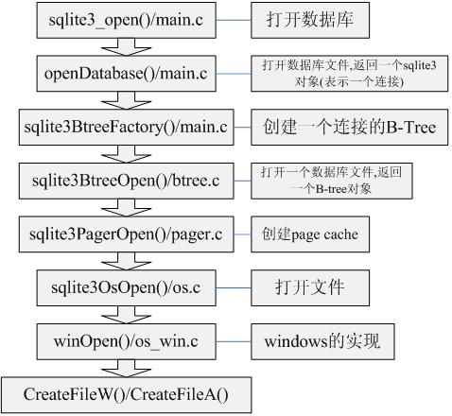
由上图可以知道，SQLite的所有IO操作，最终都转化为操作系统的系统调用(一名话：DBMS建立在痛苦的OS之上)。同时也可以看到SQLite的实现非常的层次化，模块化，使得SQLite更易扩展，可移植性非常强。

3、编译器（Compiler）
3.1、分词器(Tokenizer)
接口把要执行的SQL语句传递给Tokenizer,Tokenizer按照SQL的词法定义把它切分一个一个的词，并传递给分析器(Parser)进行语法分析。分词器是手工写的，主要在Tokenizer.c中实现。
3.2、分析器(Parser)
SQLite的语法分析器是用Lemon——一个开源的LALR(1)语法分析器的生成器，生成的文件为parser.c。
一个简单的语法树：
SELECT rowid, name, season FROM episodes WHERE rowid=1 LIMIT 1
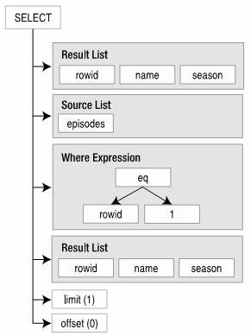
3.3、代码生成器（Code Generator）
代 码生成器是SQLite中取庞大，最复杂的部分。它与Parser关系紧密，根据语法分析树生成VDBE程序执行SQL语句的功能。由诸多文件构 成：select.c,update.c,insert.c,delete.c,trigger.c,where.c等文件。这些文件生成相应的VDBE 程序指令，比如SELECT语句就由select.c生成。下面是一个读操作中打开表的代码的生成实现：
/* Generate code that will open a table for reading.
*/
void sqlite3OpenTableForReading(
Vdbe *v, /* Generate code into this VDBE */
int iCur, /* The cursor number of the table */
Table *pTab /* The table to be opened */
){
sqlite3VdbeAddOp(v, OP_Integer, pTab->iDb, 0);
sqlite3VdbeAddOp(v, OP_OpenRead, iCur, pTab->tnum);
VdbeComment((v, "# %s", pTab->zName));
sqlite3VdbeAddOp(v, OP_SetNumColumns, iCur, pTab->nCol);
}
Sqlite3vdbeAddOp函数有三个参数：（1）VDBE实例（它将添加指令），（2）操作码（一条指令），（3）两个操作数。
3.4、查询优化
代 码生成器不仅负责生成代码，也负责进行查询优化。主要的实现位于where.c中，生成的WHERE语句块通常被其它模块共享，比如 select.c，update.c以及delete.c。这些模块调用sqlite3WhereBegin()开始WHERE语句块的指令生成，然后加 入它们自己的VDBE代码返回，最后调用sqlite3WhereEnd()结束指令生成，如下：
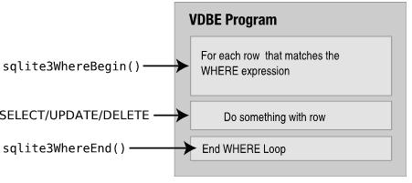

SQLite入门与分析(五)---Page Cache之并发控制

写 在前面:本节主要谈谈SQLite的锁机制，SQLite是基于锁来实现并发控制的，所以本节的内容实际上是属于事务处理的，但是SQLite的锁机制实 现非常的简单而巧妙，所以在这里单独讨论一下。如果真正理解了它，对整个事务的实现也就理解了。而要真正理解SQLite的锁机制，最好方法就是阅读 SQLite的源码，所以在阅读本文时，最好能结合源码。SQLite的锁机制很巧妙，尽管在本节中的源码中，我写了很多注释，也是我个人在研究时的一点 心得，但是我发现仅仅用言语，似乎不能把问题说清楚，只有通过体会，才能真正理解SQLite的锁机制。好了，下面进入正题。

SQLite的并发控制机制是采用加锁的方式，实现非常简单，但也非常的巧妙，本节将对其进行一个详细的解剖。请仔细阅读下图，它可以帮助更好的理解下面的内容。
1、RESERVED LOCK
RESERVED锁意味着进程将要对数据库进行写操作。某一时刻只能有一个RESERVED Lock，但是RESERVED锁和SHARED锁可以共存，而且可以对数据库加新的SHARED锁。
为什么要用RESERVED锁？
主要是出于并发性的考虑。由 于SQLite只有库级排斥锁（EXCLUSIVE LOCK），如果写事务一开始就上EXCLUSIVE锁，然后再进行实际的数据更新，写磁盘操作，这会使得并发性大大降低。而SQLite一旦得到数据库 的RESERVED锁，就可以对缓存中的数据进行修改，而与此同时，其它进程可以继续进行读操作。直到真正需要写磁盘时才对数据库加EXCLUSIVE 锁。
2、PENDING LOCK
PENDING LOCK意味着进程已经完成缓存中的数据修改，并想立即将更新写入磁盘。它将等待此时已经存在的读锁事务完成，但是不允许对数据库加新的SHARED LOCK(这与RESERVED LOCK相区别)。
为什么要有PENDING LOCK?
主要是为了防止出现写饿死的情况。由于写事务先要获取RESERVED LOCK，所以可能一直产生新的SHARED LOCK，使得写事务发生饿死的情况。
3、加锁机制的具体实现
SQLite在pager层获取锁的函数如下：

Code

Windows下具体的实现如下：
Code

在几个关键的部位标记数字。
(I)对于一个读事务会的完整经过：
语句序列：（1）——>（2）——>（6）
相应的状态真正的变化过程为：UNLOCKED→PENDING(1)→PENDING、SHARED(2)→SHARED（6）→UNLOCKED
(II)对于一个写事务完整经过：
第一阶段：
语句序列：（1）——>（2）——>（6）
状态变化：UNLOCKED→PENDING(1)→PENDING、SHARED(2)→SHARED(6)。此时事务获得SHARED LOCK。
第二个阶段：
语句序列：（3）
此时事务获得RESERVED LOCK。
第三个阶段：
事务执行修改操作。
第四个阶段：
语句序列：（1）——>（4）——>（5）
状态变化为：
RESERVED→ RESERVED 、PENDING(1)→PENDING（4）→EXCLUSIVE（5）。此时事务获得排斥锁，就可以进行写磁盘操作了。
注：在上面的过程中，由于（1）的执行，使得某些时刻SQLite处于两种状态，但它持续的时间很短，从某种程度上来说可以忽略，但是为了把问题说清楚，在这里描述了这一微妙而巧妙的过程。

4、SQLite的死锁问题
SQLite的加锁机制会不会出现死锁?
这 是一个很有意思的问题，对于任何采取加锁作为并发控制机制的DBMS都得考虑这个问题。有两种方式处理死锁问题：（1）死锁预防(deadlock prevention)（2）死锁检测(deadlock detection)与死锁恢复(deadlock recovery)。SQLite采取了第一种方式，如果一个事务不能获取锁，它会重试有限次（这个重试次数可以由应用程序运行预先设置，默认为1次） ——这实际上是基本锁超时的机制。如果还是不能获取锁，SQLite返回SQLITE_BUSY错误给应用程序，应用程序此时应该中断，之后再重试；或者 中止当前事务。虽然基于锁超时的机制简单，容易实现，但是它的缺点也是明显的——资源浪费。
5、事务类型(Transaction Types)
既然SQLite采取了这种机制，所以应用程序得处理SQLITE_BUSY 错误，先来看一个会产生SQLITE_BUSY错误的例子：
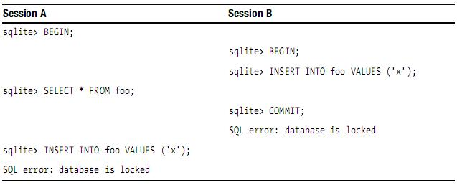
所以应用程序应该尽量避免产生死锁，那么应用程序如何做可以避免死锁的产生呢？
答案就是为你的程序选择正确合适的事务类型。
SQLite有三种不同的事务类型，这不同于锁的状态。事务可以从DEFERRED，IMMEDIATE或者EXCLUSIVE，一个事务的类型在BEGIN命令中指定：
BEGIN [ DEFERRED | IMMEDIATE | EXCLUSIVE ] TRANSACTION；
一 个deferred事务不获取任何锁，直到它需要锁的时候，而且BEGIN语句本身也不会做什么事情——它开始于UNLOCK状态；默认情况下是这样的。 如果仅仅用BEGIN开始一个事务，那么事务就是DEFERRED的，同时它不会获取任何锁，当对数据库进行第一次读操作时，它会获取SHARED LOCK；同样，当进行第一次写操作时，它会获取RESERVED LOCK。
由BEGIN开始的Immediate事务会试着获取 RESERVED LOCK。如果成功，BEGIN IMMEDIATE保证没有别的连接可以写数据库。但是，别的连接可以对数据库进行读操作，但是RESERVED LOCK会阻止其它的连接BEGIN IMMEDIATE或者BEGIN EXCLUSIVE命令，SQLite会返回SQLITE_BUSY错误。这时你就可以对数据库进行修改操作，但是你不能提交，当你COMMIT时，会返 回SQLITE_BUSY错误，这意味着还有其它的读事务没有完成，得等它们执行完后才能提交事务。
Exclusive事务会试着获取对数据库的EXCLUSIVE锁。这与IMMEDIATE类似，但是一旦成功，EXCLUSIVE事务保证没有其它的连接，所以就可对数据库进行读写操作了。
上 面那个例子的问题在于两个连接最终都想写数据库，但是他们都没有放弃各自原来的锁，最终，shared 锁导致了问题的出现。如果两个连接都以BEGIN IMMEDIATE开始事务，那么死锁就不会发生。在这种情况下，在同一时刻只能有一个连接进入BEGIN IMMEDIATE，其它的连接就得等待。BEGIN IMMEDIATE和BEGIN EXCLUSIVE通常被写事务使用。就像同步机制一样，它防止了死锁的产生。
基本的准则是：如果你在使用的数据库没有其它的连接，用BEGIN就足够了。但是，如果你使用的数据库在其它的连接也要对数据库进行写操作，就得使用BEGIN IMMEDIATE或BEGIN EXCLUSIVE开始你的事务。

SQLite入门与分析(六)---再谈SQLite的锁

写在前面：SQLite封锁机制的实现需要底层文件系统的支持，不管是Linux，还是Windows，都提供了文件锁的机制，而这为SQLite提供了强大的支持。本节就来谈谈SQLite使用到的文件锁——主要基于Linux和Windows平台。

- Linux的文件锁
Linux 支持的文件锁技术主要包括建议锁（advisory lock）和强制锁（mandatory lock）这两种。此外，Linux 中还引入了两种强制锁的变种形式：共享模式强制锁（share-mode mandatory lock）和租借锁（lease）。在这里，主要讨论建议锁（advisory lock）。
建 议锁并不由内核强制实行，也就是说如果有进程不遵守“游戏规则”，不检查目标文件是否已经由别的进程加了锁就往其中写入数据，那么内核是不会加以阻拦的。 因此，建议锁并不能阻止进程对文件的访问，而只能依靠各个进程在访问文件之前检查该文件是否已经被其他进程加锁来实现并发控制。进程需要事先对锁的状态做 一个约定，并根据锁的当前状态和相互关系来确定其他进程是否能对文件执行指定的操作。而强制锁是由内核强制采用的文件锁——由于内核对每个read()和write()操作都会检查相应的锁，所以会降低系统性能。
对于建议锁，Linux提供两种实现方式：锁文件（lock files）和记录锁（ record locking）。
(1)锁文件(lock files)
锁 文件是最简单的对文件加锁的方法，每个需要加锁的数据文件都有一个锁文件（lock file）。当锁文件存在时，就认为该数据文件已经被加锁，别的进程不应该访问（但是你非要访问，Linux也不会阻止）。当锁不存在，进程就可以创建一 个锁文件，然后访问相应的数据文件。只要创建锁的过程是原子的，就能保证某一时刻只有一个进程拥有该锁，这种方法保证某一时刻只有一个进程访问文件。
这种想法很简单，当一个进程想访问文件时，可以按如下方式对文件加锁：
fd = open("somefile.lck", O_RDONLY, 0644);
if (fd >= 0) {
close(fd);
printf("the file is already locked");
return 1;
} else {
/* the lock file does not exist, we can lock it and access it */
fd = open("somefile.lck", O_CREAT | O_WRONLY, 0644");
if (fd < 0) {
perror("error creating lock file");
return 1;
}
/* we could write our pid to the file */
close(fd);
}
当一个进程处理完文件后，就可以调用unlink("somefile.lck")释放锁了——本质上是删除somefile.lck文件。
上面这段代码实际上存在竞争情况，原因在于if语句块不是原子性的，进入if语句块，内核可能调度别的进程运行。更好的方式如下：
fd = open("somefile.lck", O_WRONLY | O_CREAT | O_EXCL, 0644);
if (fd < 0 && errno == EEXIST) {
printf("the file is already locked");
return 1;
} else if (fd < 0) {
perror("unexpected error checking lock");
return 1;
}
/* we could write our pid to the file */
close(fd);
O_EXCL标志保证open()创建锁文件的过程是原子性的。
注意以下几点：
1、任何时刻只有一个进程可以拥有锁。
2、O_EXCL标志只对本志文件系统是可靠的，对于网络文件系统并不能很好的支持。
3、锁仅仅只是建议性的。
4、如果一个持有锁的进程不正常结束，锁文件仍然存在。如果加锁进程的pid存储在锁文件中，其它进程可以检查锁进程是否存在，当它结束时就可以删除锁。但是，在检查的时候，如果pid被其它进程使用了，此时就无能为力了。
(2)记录锁（Record Locking）
为了克服锁文件的缺点，System V和BSD4.3引入了记录锁，相应的系统调用为lockf()和flock()。而POSIX对于记录锁提供了另外一种机制，其系统调用为fcntl()。Linux提供三种接口，在这里仅讨论POSIX的接口。
记录锁和锁文件有两个很重要的区别：首先，记录锁可以对文件的任何一部分加锁——这对于DBMS这样的应用程序，有极大的帮助，SQLite当然没有放过这样的好处。其次，记录锁的另一个优点就是它由内核持有，而不是文件系统持有。当进程结束时，所有的锁也随之释放。
和 锁文件一样，POSIX锁也是建议性的。记录锁有两种锁：读锁（read locks）和写锁（write locks）。读锁也就是共享锁（shared lock），写锁也就是排它锁（exclusive lock）。对于一个记录，只能有一个进程持有写锁，读锁不能存在。
对于一个进程本身而言，多个锁绝不会冲突。如果一个进程对文件的 200-250字节持有读锁，然后对200-225字节数据加写锁，是会成功的。此时，200-225为写锁，而226-250字节数据为读锁，该规则主 要是防止进程本身发生死锁（尽管多进程之间仍然可能发生死锁）。
POSIX锁通过fcntl()系统来实现，如下：

#include <fcntl.h>
int fcntl(int fd, int command, long arg);

arg为指向flock结构体的指针：
#include <fcntl.h>
struct flock {
short l_type;
short l_whence;
off_t l_start;
off_t l_len;
pid_t l_pid;
};
在 flock 结构中，l_type 用来指明创建的是共享锁还是排他锁，其取值有三种：F_RDLCK（共享锁）、F_WRLCK（排他锁）和F_UNLCK（删除之前建立的 锁）；l_pid 指明了该锁的拥有者；l_whence、l_start 和l_end 这些字段指明了进程需要对文件的哪个区域进行加锁，这个区域是一个连续的字节集合。因此，进程可以对同一个文件的不同部分加不同的锁。l_whence 必须是 SEEK_SET、SEEK_CUR 或 SEEK_END 这几个值中的一个，它们分别对应着文件头、当前位置和文件尾。l_whence 定义了相对于 l_start 的偏移量，l_start 是从文件开始计算的。
可以执行的操作包括：
* F_GETLK：进程可以通过它来获取通过 fd 打开的那个文件的加锁信息。执行该操作时，lock 指向的结构中就保存了希望对文件加的锁（或者说要查询的锁）。如果确实存在这样一把锁，它阻止 lock 指向的 flock 结构所给出的锁描述符，则把现存的锁的信息写到 lock 指向的 flock 结构中，并将该锁拥有者的 PID 写入 l_pid 字段中，然后返回；否则，就将 lock 指向的 flock 结构中的 l_type 设置为 F_UNLCK，并保持 flock 结构中其他信息不变返回，而不会对该文件真正加锁。
* F_SETLK：进程用它来对文件的某个区域进行加锁（l_type的值为 F_RDLCK 或 F_WRLCK）或者删除锁（l_type 的值为F_UNLCK），如果有其他锁阻止该锁被建立，那么 fcntl() 就出错返回
* F_SETLKW：与 F_SETLK 类似，唯一不同的是，如果有其他锁阻止该锁被建立，则调用进程进入睡眠状态，等待该锁释放。一旦这个调用开始了等待，就只有在能够进行加锁或者收到信号时才会返回
需 要注意的是，F_GETLK 用于测试是否可以加锁，在 F_GETLK 测试可以加锁之后，F_SETLK 和 F_SETLKW 就会企图建立一把锁，但是这两者之间并不是一个原子操作，也就是说，在 F_SETLK 或者 F_SETLKW 还没有成功加锁之前，另外一个进程就有可能已经插进来加上了一把锁。而且，F_SETLKW 有可能导致程序长时间睡眠。还有，程序对某个文件拥有的各种锁会在相应的文件描述符被关闭时自动清除，程序运行结束后，其所加的各种锁也会自动清除。
- Windows中的文件锁
Windows中的锁都是强制锁(mandatory locks)，Windows中的共享文件通过以下几个机制来管理：
(1) 通过共享访问控制方式，应用程序可以指定整个文件进行共享读，写或者删除。
(2) 通过字节范围锁（byte range locks）可以对文件的某一部分进行读写访问。
(3) Windows文件系统不允许正在执行的文件被打开用来进行写或删除操作。
文件的共享方式由WIN32 API中的打开文件函数CreateFile()中的sharing mode参数确定：
HANDLE CreateFile(
LPCTSTR lpFileName,
DWORD dwDesiredAccess,
DWORD dwShareMode,
LPSECURITY_ATTRIBUTES lpSecurityAttributes,
DWORD dwCreationDisposition,
DWORD dwFlagsAndAttributes,
HANDLE hTemplateFile
);
dwShareMode的取值通常为：
FILE_SHARE_DELETE：
Enables subsequent open operations on an object to request delete access.
Otherwise, other processes cannot open the object if they request delete access.
If this flag is not specified, but the object has been opened for delete access, the function fails.
FILE_SHARE_READ：
Enables subsequent open operations on an object to request read access.
Otherwise, other processes cannot open the object if they request read access.
If this flag is not specified, but the object has been opened for read access, the function fails.
FILE_SHARE_WRITE：
Enables subsequent open operations on an object to request write access.
Otherwise, other processes cannot open the object if they request write access.
If this flag is not specified, but the object has been opened for write access, the function fails.
具体的实现函数：
BOOL LockFile(
HANDLE hFile,
DWORD dwFileOffsetLow,
DWORD dwFileOffsetHigh,
DWORD nNumberOfBytesToLockLow,
DWORD nNumberOfBytesToLockHigh
);

- SQLite封锁机制的几个注意点
SQLite的lock byte的定义如下：
Code
(1)PENDING_BYTE为何设置为0X4000 0000（1GB）？
在Windows文件中，被加锁的区域不要求有数据，并且它会阻止所有的进程写文件的该区域,包括第一个持有该锁的进程.为了防止出现由于对含有mandatory lock的页面进行读写操作而出现错误(这在Windows中是不允许的),SQLite完全忽略包含pending byte的页面,所以pending byte在数据库文件上产生一个”文件洞”。PENDING_BYTE设置得那么高,则大部分数据库文件不会遇到由于PENDING_BYTE产生”文件洞”引起的空间损失(除非文件特别大,超过1GB)。
(2) 对于Windows来说，文件中加锁的区域不能重叠，为了使两个读进程可以同时访问文件，对于SHARED LOCK选择一个SHARED_FIRST——SHARED_FIRST+ SHARED_SIZE范围内的随机数，所以有可能两个进程取得一样的lock byte，所以对于Windows，SQLite的并发性就受到限制。

贪婪与非贪婪模式

1 概述
贪婪与非贪婪模式影响的是被量词修饰的子表达式的匹配行为，贪婪模式在整个表达式匹配成功的前提下，尽可能多的匹配，而非贪婪模式在整个表达式匹配成功的前提下，尽可能少的匹配。非贪婪模式只被部分NFA引擎所支持。
属于贪婪模式的量词，也叫做匹配优先量词，包括：
“{m,n}”、“{m,}”、“?”、“*”和“+”。
在一些使用NFA引擎的语言中，在匹配优先量词后加上“?”，即变成属于非贪婪模式的量词，也叫做忽略优先量词，包括：
“{m,n}?”、“{m,}?”、“??”、“*?”和“+?”。
从正则语法的角度来讲，被匹配优先量词修饰的子表达式使用的就是贪婪模式，如“(Expression)+”；被忽略优先量词修饰的子表达式使用的就是非贪婪模式，如“(Expression)+?”。
对于贪婪模式，各种文档的叫法基本一致，但是对于非贪婪模式，有的叫懒惰模式或惰性模式，有的叫勉强模式，其实叫什么无所谓，只要掌握原理和用法，能够运用自如也就是了。个人习惯使用贪婪与非贪婪的叫法，所以文中都会使用这种叫法进行介绍。
2 贪婪与非贪婪模式匹配原理
对于贪婪与非贪婪模式，可以从应用和原理两个角度进行理解，但如果想真正掌握，还是要从匹配原理来理解的。
先从应用的角度，回答一下“什么是贪婪与非贪婪模式？”
2.1 从应用角度分析贪婪与非贪婪模式
2.1.1 什么是贪婪与非贪婪模式
先看一个例子
举例：
源字符串：aa<div>test1</div>bb<div>test2</div>cc
正则表达式一：<div>.*</div>
匹配结果一：<div>test1</div>bb<div>test2</div>
正则表达式二：<div>.*?</div>
匹配结果二：<div>test1</div>
根据上面的例子，从匹配行为上分析一下，什是贪婪与非贪婪模式。
正则表达式一采用的是贪婪模式，在匹配到第一个“</div>”时已经可以使整个表达式匹配成功，但是由于采用的是贪婪模式，所以仍然要向右尝试匹配，查看是否还有更长的可以成功匹配的子串，匹配到第二个“</div>”后，向右再没有可以成功匹配的子串，匹配结束，匹配结果为“<div>test1</div>bb<div>test2</div>”。当然，实际的匹配过程并不是这样的，后面的匹配原理会详细介绍。
仅从应用角度分析，可以这样认为，贪婪模式，就是在整个表达式匹配成功的前提下，尽可能多的匹配，也就是所谓的“贪婪”，通俗点讲，就是看到想要的，有多少就捡多少，除非再也没有想要的了。
正则表达式二采用的是非贪婪模式，在匹配到第一个“</div>”时使整个表达式匹配成功，由于采用的是非贪婪模式，所以结束匹配，不再向右尝试，匹配结果为“<div>test1</div>”。
仅从应用角度分析，可以这样认为，非贪婪模式，就是在整个表达式匹配成功的前提下，尽可能少的匹配，也就是所谓的“非贪婪”，通俗点讲，就是找到一个想要的捡起来就行了，至于还有没有没捡的就不管了。
2.1.2 关于前提条件的说明
在上面从应用角度分析贪婪与非贪婪模式时，一直提到的一个前提条件就是“整个表达式匹配成功”，为什么要强调这个前提，我们看下下面的例子。
正则表达式三：<div>.*</div>bb
匹配结果三：<div>test1</div>bb
修饰“.”的仍然是匹配优先量词“*”，所以这里还是贪婪模式，前面的“<div>.*</div>”仍然可以匹配到“<div>test1</div>bb<div>test2</div>”，但是由于后面的“bb”无法匹配成功，这时“<div>.*</div>”必须让出已匹配的“bb<div>test2</div>”，以使整个表达式匹配成功。这时整个表达式匹配的结果为“<div>test1</div>bb”，“<div>.*</div>”匹配的内容为“<div>test1</div>”。可以看到，在“整个表达式匹配成功”的前提下，贪婪模式才真正的影响着子表达式的匹配行为，如果整个表达式匹配失败，贪婪模式只会影响匹配过程，对匹配结果的影响无从谈起。
非贪婪模式也存在同样的问题，来看下面的例子。
正则表达式四：<div>.*?</div>cc
匹配结果四：<div>test1</div>bb<div>test2</div>cc
这里采用的是非贪婪模式，前面的“<div>.*?</div>”仍然是匹配到“<div>test1</div>”为止，此时后面的“cc”无法匹配成功，要求“<div>.*?</div>”必须继续向右尝试匹配，直到匹配内容为“<div>test1</div>bb<div>test2</div>”时，后面的“cc”才能匹配成功，整个表达式匹配成功，匹配的内容为“<div>test1</div>bb<div>test2</div>cc”，其中“<div>.*?</div>”匹配的内容为“<div>test1</div>bb<div>test2</div>”。可以看到，在“整个表达式匹配成功”的前提下，非贪婪模式才真正的影响着子表达式的匹配行为，如果整个表达式匹配失败，非贪婪模式无法影响子表达式的匹配行为。
2.1.3 贪婪还是非贪婪——应用的抉择
通过应用角度的分析，已基本了解了贪婪与非贪婪模式的特性，那么在实际应用中，究竟是选择贪婪模式，还是非贪婪模式呢，这要根据需求来确定。
对于一些简单的需求，比如源字符为“aa<div>test1</div>bb”，那么取得div标签，使用贪婪与非贪婪模式都可以取得想要的结果，使用哪一种或许关系不大。
但是就2.1.1中的例子来说，实际应用中，一般一次只需要取得一个配对出现的div标签，也就是非贪婪模式匹配到的内容，贪婪模式所匹配到的内容通常并不是我们所需要的。
那为什么还要有贪婪模式的存在呢，从应用角度很难给出满意的解答了，这就需要从匹配原理的角度去分析贪婪与非贪婪模式。
2.2 从匹配原理角度分析贪婪与非贪婪模式
如果想真正了解什么是贪婪模式，什么是非贪婪模式，分别在什么情况下使用，各自的效率如何，那就不能仅仅从应用角度分析，而要充分了解贪婪与非贪婪模式的匹配原理。
2.2.1 从基本匹配原理谈起
NFA引擎基本匹配原理参考：正则基础之——NFA引擎匹配原理。
这里主要针对贪婪与非贪婪模式涉及到的匹配原理进行介绍。先看一下贪婪模式简单的匹配过程。
源字符串："Regex"
正则表达式：".*"

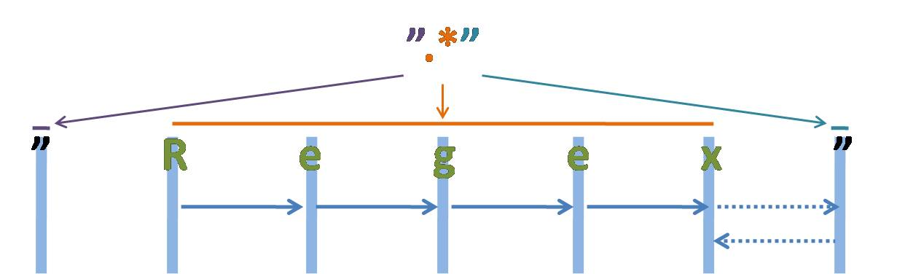
图2-1
注：为了能够看清晰匹配过程，上面的空隙留得较大，实际源字符串为“”Regex””，下同。
来看一下匹配过程。首先由第一个“"”取得控制权，匹配位置0位的“"”，匹配成功，控制权交给“.*”。
“.*”取得控制权后，由于“*”是匹配优先量词，在可匹配可不匹配的情况下，优先尝试匹配。从位置1处的“R”开始尝试匹配，匹配成功，继续向右匹配，匹配位置2处的“e”，匹配成功，继续向右匹配，直到匹配到结尾的“””，匹配成功，由于此时已匹配到字符串的结尾，所以“.*”结束匹配，将控制权交给正则表达式最后的“"”。
“"”取得控制权后，由于已经在字符串结束位置，匹配失败，向前查找可供回溯的状态，控制权交给“.*”，由“.*”让出一个字符，也就是字符串结尾处的“””，再把控制权交给正则表达式最后的“"”，由“"”匹配字符串结尾处的“"”，匹配成功。
此时整个正则表达式匹配成功，其中“.*”匹配的内容为“Regex”，匹配过程中进行了一次回溯。
接下来看一下非贪婪模式简单的匹配过程。
源字符串："Regex"
正则表达式：".*?"

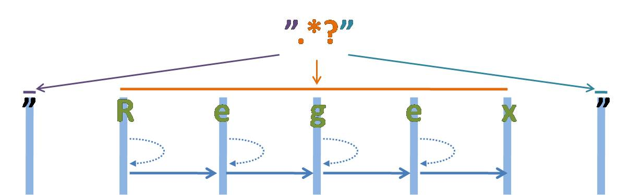
图2-2
看一下非贪婪模式的匹配过程。首先由第一个“"”取得控制权，匹配位置0位的“"”，匹配成功，控制权交给“.*?”。
“.*?”取得控制权后，由于“*?”是忽略优先量词，在可匹配可不匹配的情况下，优先尝试不匹配，由于“*”等价于“{0,}”，所以在忽略优先的情况下，可以不匹配任何内容。从位置1处尝试忽略匹配，也就是不匹配任何内容，将控制权交给正则表达式最后的“””。
“"”取得控制权后，从位置1处尝试匹配，由“"”匹配位置1处的“R”，匹配失败，向前查找可供回溯的状态，控制权交给“.*?”，由“.*?”吃进一个字符，匹配位置1处的“R”，再把控制权交给正则表达式最后的“"”。
“"”取得控制权后，从位置2处尝试匹配，由“"”匹配位置1处的“e”，匹配失败，向前查找可供回溯的状态，重复以上过程，直到由“.*?”匹配到“x”为止，再把控制权交给正则表达式最后的“"”。
“"”取得控制权后，从位置6处尝试匹配，由“"”匹配字符串最后的“"”，匹配成功。
此时整个正则表达式匹配成功，其中“.*?”匹配的内容为“Regex”，匹配过程中进行了四次回溯。
2.2.2 贪婪还是非贪婪——匹配效率的抉择
通过匹配原理的分析，可以看到，在匹配成功的情况下，贪婪模式进行了更少的回溯，而回溯的过程，需要进行控制权的交接，让出已匹配内容或匹配未匹配内容，并重新尝试匹配，在很大程度上降低匹配效率，所以贪婪模式与非贪婪模式相比，存在匹配效率上的优势。
但2.2.1中的例子，仅仅是一个简单的应用，读者看到这里时，是否会存在这样的疑问，贪婪模式就一定比非贪婪模式匹配效率高吗？答案是否定的。
举例：
需求：取得两个“"”中的子串，其中不能再包含“"”。
正则表达式一：".*"
正则表达式二：".*?"
情况一：当贪婪模式匹配到更多不需要的内容时，可能存在比非贪婪模式更多的回溯。比如源字符串为“The word "Regex" means regular expression.”。
情况二：贪婪模式无法满足需求。比如源字符串为“The phrase "regular expression" is called "Regex" for short.”。
对于情况一，正则表达式一采用的贪婪模式，“.*”会一直匹配到字符串结束位置，控制权交给最后的“””，匹配不成功后，再进行回溯，由于多匹配的内容“means regular expression.”远远超过需匹配内容本身，所以采用正则表达式一时，匹配效率会比使用正则表达式二的非贪婪模式低。
对于情况二，正则表达式一匹配到的是“"regular expression" is called "Regex"”，连需求都不满足，自然也谈不上什么匹配效率的高低了。
以上两种情况是普遍存在的，那么是不是为了满足需求，又兼顾效率，就只能使用非贪婪模式了呢？当然不是，根据实际情况，变更匹配优先量词修饰的子表达式，不但可以满足需求，还可以提高匹配效率。
源字符串："Regex"
给出正则表达式三："[^"]*"
看一下正则表达式三的匹配过程。

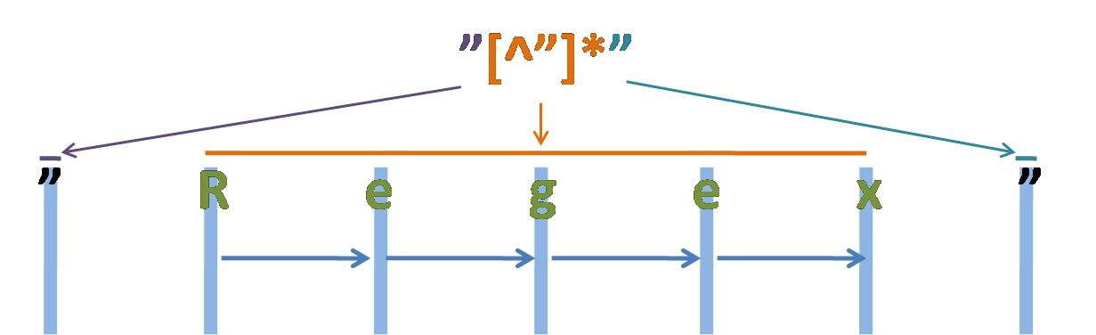
图2-3
首先由第一个“"”取得控制权，匹配位置0位的“"”，匹配成功，控制权交给“[^"]*”。
“[^"]*”取得控制权后，由于“*”是匹配优先量词，在可匹配可不匹配的情况下，优先尝试匹配。从位置1处的“R”开始尝试匹配，匹配成功，继续向右匹配，匹配位置2处的“e”，匹配成功，继续向右匹配，直到匹配到“x”，匹配成功，再匹配结尾的“””时，匹配失败，将控制权交给正则表达式最后的“"”。
“””取得控制权后，匹配字符串结尾处的“””，匹配成功。
此时整个正则表达式匹配成功，其中“[^"]*”匹配的内容为“Regex”，匹配过程中没有进行回溯。
将量词修饰的子表达式由范围较大的“.”，换成了排除型字符组“[^"]”，使用的仍是贪婪模式，很完美的解决了需求和效率问题。当然，由于这一匹配过程没有进行回溯，所以也不需要记录回溯状态，这样就可以使用固化分组，对正则做进一步的优化。
给出正则表达式四："(?>[^"]*)"
固化分组并不是所有语言都支持的，如.NET支持，而Java就不支持，但是在Java中却可以使用更简单的占有优先量词来代替："[^"]*+"。
3 贪婪还是非贪婪模式——再谈匹配效率
一般来说，贪婪与非贪婪模式，如果量词修饰的子表达式相同，比如“.*”和“.*?”，它们的应用场景通常是不同的，所以效率上一般不具有可比性。
而对于改变量词修饰的子表达式，以满足需求时，比如把“.*”改为“[^"]*”，由于修饰的子表达式已不同，也不具有直接的可对比性。但是在相同的子表达式，又都可以满足需求的情况下，比如“[^"]*”和“[^"]*?”，贪婪模式的匹配效率通常要高些。
同时还有一个事实就是，非贪婪模式可以实现的，通过优化量词修饰的子表达式的贪婪模式都可以实现，而贪婪模式可以实现的一些优化效果，却未必是非贪婪模式可以实现的。
贪婪模式还有一点优势，就是在匹配失败时，贪婪模式可以更快速的报告失败，从而提升匹配效率。下面将全面考察贪婪与非贪婪模式的匹配效率。
3.1 效率提升——演进过程
在了解了贪婪与非贪婪模式的匹配基本原理之后，我们再来重新看一下正则效率提升的演进过程。
需求：取得两个“"”中的子串，其中不能再包含“"”。
源字符串：The phrase "regular expression" is called "Regex" for short.
正则表达式一：".*"
正则表达式一匹配的内容为“"regular expression" is called "Regex"”，不符合要求。
提出正则表达式二：".*?"
首先“"”取得控制权，由位置0位开始尝试匹配，直到位置11处匹配成功，控制权交给“.*?”，匹配过程同2.2.1中非贪婪模式的匹配过程。“.*?”匹配的内容为“Regex”，匹配过程中进行了四次回溯。
如何消除回溯带来的匹配效率的损失，就是使用更小范围的子表达式，采用贪婪模式，提出正则表达式三："[^"]*"
首先“"”取得控制权，由位置0位开始尝试匹配，直到位置11处匹配成功，控制权交给“[^"]*”，匹配过程同2.2.2节中非贪婪模式的匹配过程。“[^"]*”匹配的内容为“Regex”，匹配过程中没有进行回溯。
3.2 效率提升——更快的报告失败
以 上讨论的是匹配成功的演进过程，而对于一个正则表达式，在匹配失败的情况下，如果能够以最快的速度报告匹配失败，也会提升匹配效率，这或许是我们设计正则 过程中最容易忽略的。而在源字符串数据量非常大，或正则表达式比较复杂的情况下，是否能够快速报告匹配失败，将对匹配效率产生直接的影响。
下面将构建匹配失败的正则表达式，对匹配过程进行分析。
以下匹配过程分析中，源字符串统一为：The phrase "regular expression" is called "Regex" for short.
3.2.1 非贪婪模式匹配失败过程分析
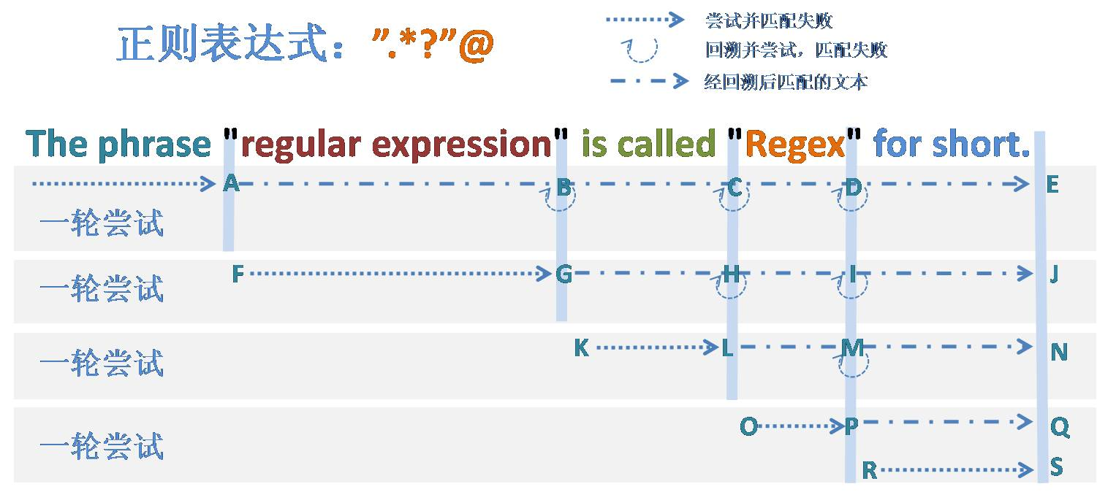
图3-1
构建匹配失败的非贪婪模式的正则表达式：".*?"@
由于最后的“@”的存在，这个正则表达式最后一定是匹配失败的，那么看一下匹配过程。
首先由“"”取得控制权，由位置0处开始尝试匹配，匹配失败，直到图中标示的A处匹配成功，控制权交给“.*?”。
“.*?”取得控制权后，由A后面的位置开始尝试匹配，由于是非贪婪模式，首先忽略匹配，将控制权交给“"”，同时记录一下回溯状态。“"”取得控制权后，由A后面的位置开始尝试匹配，匹配字符“r”失败，查找可供回溯的状态，将控制权交给“.*?”，由“.*?”匹配字符“r”。重复以上过程，直到“.*?”匹配了B处前面的字符“n”，“"”匹配了B处的字符“””，将控制权交给“@”。由“@”匹配接下来的空格“”，匹配失败，查找可供回溯的状态，控制权交给“.*?”，由“.*?”匹配空格。继续重复以上匹配过程，直到由“.*?”匹配到字符串结束位置，将控制权交给“"”。由于已经是字符串结束位置，匹配失败，报告整个表达式在位置11处匹配失败，一轮匹配尝试结束。
正则引擎传动装置使正则向前传动，进入下一轮尝试。后续匹配过程与第一轮尝试匹配过程基本类似，可以参考图3-1。
从匹配过程中可以看到，非贪婪模式的匹配失败过程，几乎每一步都伴随着回溯过程，对匹配效率的影响是很大的。
3.2.2 贪婪模式匹配失败过程分析——大范围子表达式

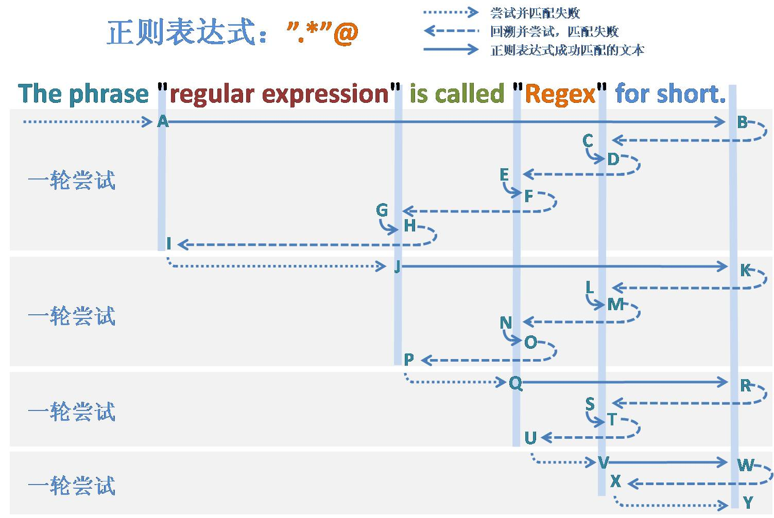
图3-2
PS：以上分析过程图示参考了《精通正则表达式》一书相关章节图示。
构建匹配失败的贪婪模式的正则表达式：".*"@
其中量词修饰的子表达式为匹配范围较大的“.”，由于最后的“@”的存在，这个正则表达式最后也是一定匹配失败的，看一下匹配过程。
首先由“"”取得控制权，由位置0处开始尝试匹配，匹配失败，直到图中标示的A处匹配成功，控制权交给“.*”。
“.*”取得控制权后，由A后面的位置开始尝试匹配，由于是贪婪模式，优化尝试匹配，一直匹配到字符串的结束位置，将控制权交给“"”。“"”取得控制权后，由于已经是字符串的结束位置，匹配失败，查找可供回溯的状态，将控制权交给“.*”，由“.*”让出已匹配字符“.”。重复以上过程，直到后面“"”匹配了C处后面的字符“””，将控制权交给“@”。由“@”匹配接下来D处的空格“”，匹配失败，查找可供回溯的状态，控制权交给“.*”，由“.*”让出已匹配文本。继续重复以上匹配过程，直到由“.*”让出所有已匹配的文本到I处，将控制权交给“"”。“"”匹配失败，由于已经没有可供回溯的状态，报告整个表达式在位置11处匹配失败，一轮匹配尝试结束。
正则引擎传动装置使正则向前传动，进入下一轮尝试。后续匹配过程与第一轮尝试匹配过程基本类似，可以参考图3-2。
从匹配过程中可以看到，大范围子表达式贪婪模式的匹配失败过程，从总体上看，与非贪婪模式没有什么区别，最终进行的回溯次数与非贪婪模式基本一致，对匹配效率的影响仍然很大。
3.2.3 贪婪模式匹配失败过程分析——改进的子表达式
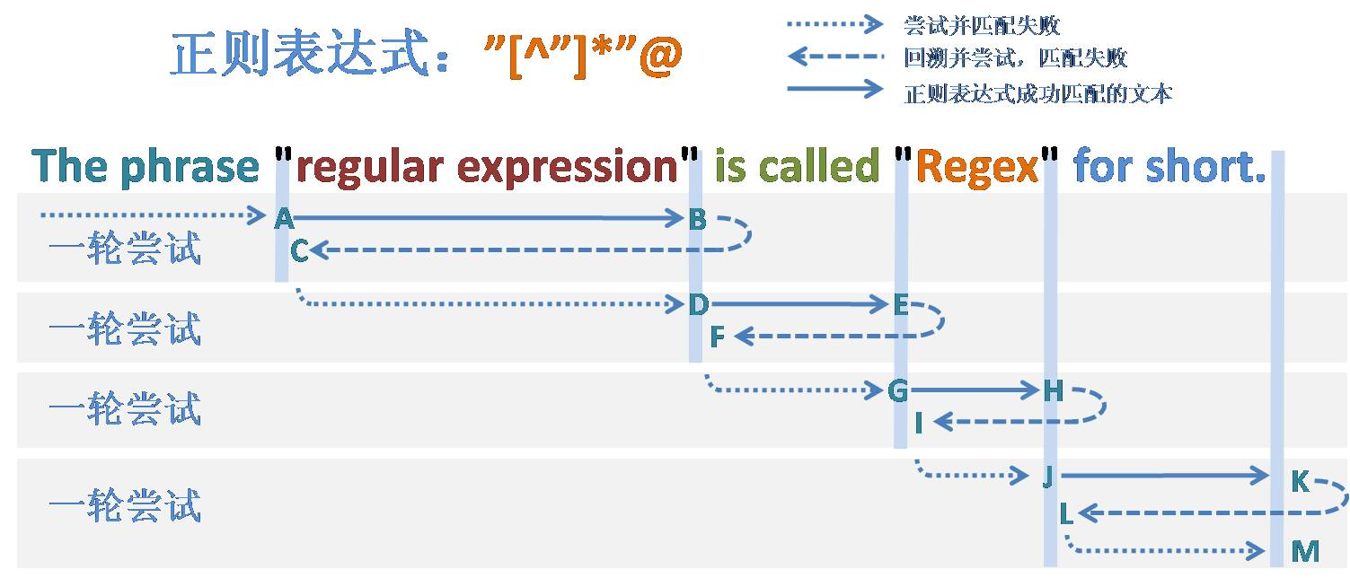
图3-3
构建匹配失败的贪婪模式的正则表达式："[^"]*"@
其中量词修饰的子表达式，改为匹配范围较小的排除型字符组“[^"]”，由于最后的“@”的存在，这个正则表达式最后也是一定匹配失败的，看一下匹配过程。
首先由“"”取得控制权，由位置0处开始尝试匹配，匹配失败，直到图中标示的A处匹配成功，控制权交给“[^"]*”。
“[^"]*”取得控制权后，由A后面的位置开始尝试匹配，由于是贪婪模式，优先尝试匹配，一直匹配到B处，将控制权交给“"”。“"”匹配接下来的的字符“"”，匹配成功，将控制权交给“@”。由“@”匹配接下来的空格“”，匹配失败，查找可供回溯的状态，控制权交给“[^"]*”，由“[^"]*”让出已匹配文本。继续重复以上匹配过程，直到由“[^"]*”让出所有已匹配的文本到C处，将控制权交给“"”。“"”匹配失败，由于已经没有可供回溯的状态，报告整个表达式在位置11处匹配失败，一轮匹配尝试结束。
正则引擎传动装置使正则向前传动，进入下一轮尝试。后续匹配过程与第一轮尝试匹配过程基本类似，可以参考图3-3。
从匹配过程中可以看到，使用了排除型字符组的贪婪模式的匹配失败过程，从总体上看，大量减少了每轮回溯的次数，可以有效的提升匹配效率。
3.2.4 贪婪模式匹配失败过程分析——固化分组
通过3.2.3节的分析可以知道，由于“[^"]*”使用了排除型字符组，那么图3-3中，在A和B之间被匹配到的字符，就一定不会是字符“"”，所以B到C之间回溯过程就是多余的，也就是说在这之间的可供回溯的状态完全可以不记录。.NET中可以使用固化分组，Java中可以使用占有优先量词来实现这一效果。

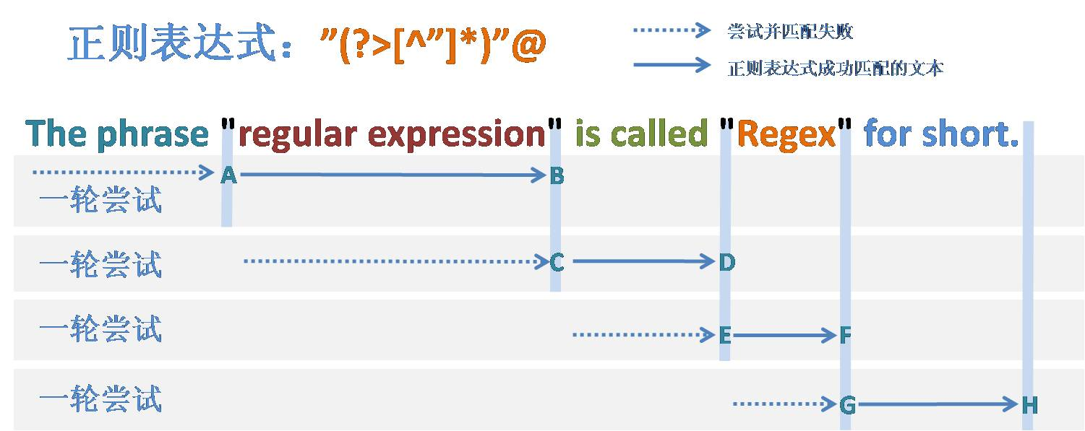
图3-4
首先由“"”取得控制权，由位置0处开始尝试匹配，匹配失败，直到图中标示的A处匹配成功，控制权交给“(?>[^"]*)”。
“(?>[^"]*)”取得控制权后，由A后面的位置开始尝试匹配，由于是贪婪模式，优先尝试匹配，一直匹配到B处，将控制权交给“"”，在这一匹配过程中，不记录任何可供回溯的状态。“"”匹配接下来的字符“””，匹配成功，将控制权交给“@”。由“@”匹配接下来的空格“”，匹配失败，查找可供回溯的状态，由于已经没有可供回溯的状态，报告整个表达式在位置11处匹配失败，一轮匹配尝试结束。
正则引擎传动装置使正则向前传动，进入下一轮尝试。后续匹配过程与第一轮尝试匹配过程基本类似，可以参考图3-4。
从匹配过程中可以看到，使用了固化分组的贪婪模式的匹配失败过程，没有涉及到回溯，可以最大限度的提升匹配效率。
3.3 非贪婪模式向贪婪模式的转换
使用匹配范围较大的子表达式时，贪婪模式与非贪婪模式匹配到的内容会有所不同，但是通过优化子表达式，非贪婪模式可以实现的匹配，贪婪模式都可以实现。
比如在实际应用中，匹配img标签的内容。
举例：
需求：取得img标签中的图片地址，src=后固定为“””
源字符串：<img class="test" src="/img/logo.gif" title="测试" />
正则表达式一：<img\b.*?src="(.*?)".*?>
匹配结果中，捕获组1的内容即为图片地址。可以看到，这个例子中使用的都是非贪婪模式，而根据上面章节的分析，后面两个非贪婪模式都可以使用排除型字符组，将非贪婪模式转换为贪婪模式。
正则表达式二：<img\b.*?src="([^"]*)"[^>]*>
注：“src="…"”和标签结束标记符“>”之间的属性中，也可能出现字符“>”，但那是极端情况，这里不予讨论。
后两处非贪婪模式，可以通过排除型字符组转换为贪婪模式，提高匹配效率，而“src=”前的非贪婪模式，由于要排除的是一个字符序列“src=”，而不是单独的某一个或几个字符，所以不能使用排除型字符组。当然也不是没有办法，可以使用顺序环视来达到这一效果。
正则表达式三：<img\b(?:(?!src=).)*src="([^"]*)"[^>]*>
“(?!src=).”表示这样一个字符，从它开始，右侧不能是字符序列“src=”，而“(?:(?!src=).)*”就表示符合上面规则的字符，有0个或无限多个。这样就达到排除字符序列的目的，实现的效果同排除型字符组一样，只不过排除型字符组排除的是一个或多个字符，而这种环视结构排除的是一个或多个有序的字符序列。
但 是以顺序环视的方式排除字符序列，由于在匹配每一个字符时，都要进行较多的判断，所以相对于非贪婪模式，是提升效率还是降低效率，要根据实际情况进行分 析。对于简单的正则表达式，或是简单的源字符串，一般来说是非贪婪模式效率高些，而对于数量较大源字符串，或是复杂的正则表达式，一般来说是贪婪模式效率 高些。
比如上面取得img标签中的图片地址需求，基本上用正则表达二就可以了；对于复杂的应用，如平衡组中，就需要使用结合环视的贪婪模式了。
以匹配嵌套div标签的平衡组为例：
Regex reg = new Regex(@"(?isx) #匹配模式，忽略大小写，“.”匹配任意字符
<div[^>]*> #开始标记“<div...>”
(?> #分组构造，用来限定量词“*”修饰范围
<div[^>]*> (?<Open>) #命名捕获组，遇到开始标记，入栈，Open计数加1
| #分支结构
</div> (?<-Open>) #狭义平衡组，遇到结束标记，出栈，Open计数减1
| #分支结构
(?:(?!</?div\b).)* #右侧不为开始或结束标记的任意字符
)* #以上子串出现0次或任意多次
(?(Open)(?!)) #判断是否还有'OPEN'，有则说明不配对，什么都不匹配
</div> #结束标记“</div>”
");
“(?:(?!</?div\b).)*”这里使用的就是结合环视的贪婪模式，虽然每匹一个字符都要做很多判断，但这种判断是基于字符的，速度很快，而如果这里使用非贪婪模式，那么每次要做的就是分支结构“|”的判断了，而分支结构是非常影响匹配效率的，其代价远远高于对确定字符的判断。而另外一个原因，就是贪婪模式可以结合固化分组来提升效率，而对非贪婪模式使用固化分组却是没有意义的。
4 贪婪与非贪婪——最后的回顾
4.1 一个例子的匹配原理回顾
再回过头来看一下2.1.1节例子中正则，前面从应用角度进行了分析，但讨论过匹配原理后会发现，匹配过程并不是那么简单的，下面从匹配原理角度分析的匹配过程。

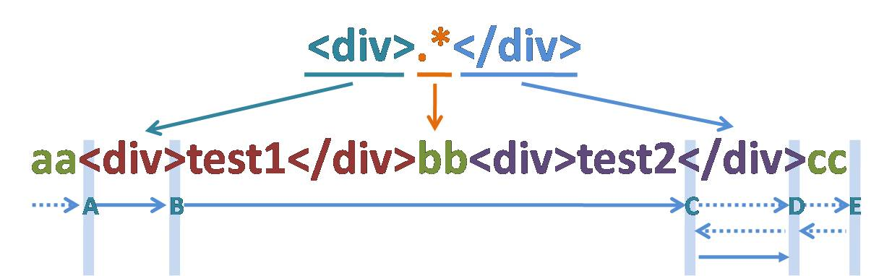
图4-1
首先由“<”取得控制权，由位置0位开始尝试匹配，匹配字符“a”，匹配失败，第一轮匹配结束。第二轮匹配从位置1开始尝试匹配，同样匹配失败。第三轮从位置3开始尝试匹配，匹配字符“<”，匹配成功，控制权交给“d”。
“d”尝试匹配字符“d”，匹配成功，控制权交给“i”。重复以上过程，直到由“>”匹配到字符“>”，控制权交给“.*”。
“.*”属于贪婪模式，将从B处后的字符“t”开始，一直匹配到E处，也就是字符串结束位置，将控制权交给“<”。
“<”从字符串结束位置尝试匹配，匹配失败，向前查找可供回溯的状态，把控制权交给“.*”，由“.*”让出一个字符“c”，把控制权再交给“<”，尝试匹配，匹配失败，向前查找可供回溯的状态。一直重复以上过程，直到“.*”让出已匹配的字符“<”，实际上也就是让出了已匹配的子串“</div>cc”为止，“<”才匹配字符“<”成功，控制权交给“/”。
接下来由“/”、“d”、“i”、“v”分别匹配对应的字符成功，此时整个正则表达式匹配完毕。
4.2 贪婪与非贪婪——量词的细节
4.2.1 区间量词的非贪婪模式
前面提到的非贪婪模式，一直都是使用的“*?”，而没有涉及到其它的区间量词，对于“*?”和“+?”这样的非贪婪模式，大多数接触过正则表达式的人都可以理解，但是对于区间量词的非贪婪模式，比如“{m,n}?”，要么是没见过，要么是不理解，主要是这种应用场景非常少，所以被忽略了。
首先需要明确的一点，就是量词“{m,n}”是匹配优先量词，虽然它有了上限，但是在达到上限之前，能够匹配，还是要尽可能多的匹配的。而“{m,n}?”就是对应的忽略优先量词了，在可匹配可不匹配的情况下，尽可能少的匹配。
接下来举一个例子说明这种非贪婪模式的应用。
举例（参考 限制字符长度与最小匹配）：
需求：如何限制在长度为100的字符串中，从头匹配到最先出现的abc
csdn.{1,100}abc 这样写是最大匹配(1-100个字符串中，我需要最小的)
比如csdnfddabckjdsfjabc，匹配结果应为：csdnfddabc
正则表达式：csdn.{1,100}?abc
或许对这个例子还有人不是很理解，但是想想，其实“*”就等价于“{0,}”，“+”就等价于“{1,}”，“*?”也就是“{0,}?”，抽象出来也就是“{m,}?”，即上限为无穷大。如果上限为一个固定值，那就是“{m,n}?”，这样应该也就可以理解了。
“{m}”没有放在匹配优先量词中，同样的，“{m}?”虽然被部分语言所支持，但是也没有放在忽略优先量词中，主要是因为这两种量词，实现的效果是一样的，只有被修饰的子表达式匹配m次才能匹配成功，且没有可供回溯的状态，所以也不存在是匹配优先还是忽略优先的问题，也就不在本文的讨论范围内。事实上即使讨论也没有意义的，只要知道它们的匹配行为也就是了。
4.2.2 忽略优先量词的匹配下限
对于匹配优先量词的匹配下限很好理解，“?”等价于“{0,1}”，它修饰的子表达式，最少匹配0次，最多匹配1次；“*”等价于“{0,}”，它修饰的子表达式，最少匹配0次，最多匹配无穷多次；“+”等价于“{1,}”，它修饰的子表达式，最少匹配1次，最多匹配无穷多次。
对于忽略优先量词的下限，也是容易忽略的。
“??”也是忽略优先量词，被修饰的子表达式使用的也是非贪婪模式，“??”修饰的子表达式，最少匹配0次，最多匹配1次。在匹配过程中，遵循非贪婪模式匹配原则，先不匹配，即匹配0次，记录回溯状态，只有不得不匹配时，才去尝试匹配。
“*?”修饰的子表达式，最少匹配0次，最多匹配无穷多次；“+?”修饰的子表达式，最少匹配1次，最多匹配无穷多次，“+?”虽然使用的是非贪婪模式，在匹配过程中，首先要匹配一个字符，之后才是忽略匹配的，这一点也需要注意。
4.3 贪婪与非贪婪模式小结
Ø 从语法角度看贪婪与非贪婪
被匹配优先量词修饰的子表达式，使用的是贪婪模式；被忽略优先量词修饰的子表达式，使用的是非贪婪模式。
匹配优先量词包括：“{m,n}”、“{m,}”、“?”、“*”和“+”。
忽略优先量词包括：“{m,n}?”、“{m,}?”、“??”、“*?”和“+?”。
Ø 从应用角度看贪婪与非贪婪
贪婪与非贪婪模式影响的是被量词修饰的子表达式的匹配行为，贪婪模式在整个表达式匹配成功的前提下，尽可能多的匹配；而非贪婪模式在整个表达式匹配成功的前提下，尽可能少的匹配。非贪婪模式只被部分NFA引擎所支持。
Ø 从匹配原理角度看贪婪与非贪婪
能达到同样匹配结果的贪婪与非贪婪模式，通常是贪婪模式的匹配效率较高。
所有的非贪婪模式，都可以通过修改量词修饰的子表达式，转换为贪婪模式。
贪婪模式可以与固化分组结合，提升匹配效率，而非贪婪模式却不可以。

threading 多线程控制和处理

介绍了thread模块，今天来学习Python中另一个操作线程的模块：threading。threading通过对thread模块进行二次封装，提供了更方便的API来操作线程。今天内容比较多，闲话少说，现在就开始切入正题！
threading.Thread
Thread 是threading模块中最重要的类之一，可以使用它来创建线程。有两种方式来创建线程：一种是通过继承Thread类，重写它的run方法；另一种是 创建一个threading.Thread对象，在它的初始化函数（__init__）中将可调用对象作为参数传入。下面分别举例说明。先来看看通过继承 threading.Thread类来创建线程的例子：
- #coding=gbk
- import threading, time, random
- count = 0
- class Counter(threading.Thread):
- def __init__(self, lock, threadName):
- '''''@summary: 初始化对象。

- @param lock: 琐对象。
- @param threadName: 线程名称。
- '''
- super(Counter, self).__init__(name = threadName) #注意：一定要显式的调用父类的初始
- 化函数。
- self.lock = lock

- def run(self):
- '''''@summary: 重写父类run方法，在线程启动后执行该方法内的代码。
- '''
- global count
- self.lock.acquire()
- for i in xrange(10000):
- count = count + 1
- self.lock.release()
- lock = threading.Lock()
- for i in range(5):
- Counter(lock, "thread-" + str(i)).start()
- time.sleep(2) #确保线程都执行完毕
- print count
在代码中，我们创建了一个Counter类，它继承了threading.Thread。初始化函数接收两个参数，一个是琐对象，另一个是线程 的名称。在Counter中，重写了从父类继承的run方法，run方法将一个全局变量逐一的增加10000。在接下来的代码中，创建了五个 Counter对象，分别调用其start方法。最后打印结果。这里要说明一下run方法 和start方法:它们都是从Thread继承而来的，run()方法将在线程开启后执行，可以把相关的逻辑写到run方法中（通常把run方法称为活动[Activity]。）；start()方法用于启动线程。
再看看另外一种创建线程的方法：
- import threading, time, random
- count = 0
- lock = threading.Lock()
- def doAdd():
- '''''@summary: 将全局变量count 逐一的增加10000。
- '''
- global count, lock
- lock.acquire()
- for i in xrange(10000):
- count = count + 1
- lock.release()
- for i in range(5):
- threading.Thread(target = doAdd, args = (), name = 'thread-' + str(i)).start()
- time.sleep(2) #确保线程都执行完毕
- print count
在这段代码中，我们定义了方法doAdd，它将全局变量count 逐一的增加10000。然后创建了5个Thread对象，把函数对象doAdd 作为参数传给它的初始化函数，再调用Thread对象的start方法，线程启动后将执行doAdd函数。这里有必要介绍一下 threading.Thread类的初始化函数原型：
def __init__(self, group=None, target=None, name=None, args=(), kwargs={})
参数group是预留的，用于将来扩展；
参数target是一个可调用对象（也称为活动[activity]），在线程启动后执行；
参数name是线程的名字。默认值为“Thread-N“，N是一个数字。
参数args和kwargs分别表示调用target时的参数列表和关键字参数。
Thread类还定义了以下常用方法与属性：
Thread.getName()
Thread.setName()
Thread.name
用于获取和设置线程的名称。
Thread.ident
获取线程的标识符。线程标识符是一个非零整数，只有在调用了start()方法之后该属性才有效，否则它只返回None。
Thread.is_alive()
Thread.isAlive()
判断线程是否是激活的（alive）。从调用start()方法启动线程，到run()方法执行完毕或遇到未处理异常而中断 这段时间内，线程是激活的。
Thread.join([timeout])
调用Thread.join将会使主调线程堵塞，直到被调用线程运行结束或超时。参数timeout是一个数值类型，表示超时时间，如果未提供该参数，那么主调线程将一直堵塞到被调线程结束。下面举个例子说明join()的使用：
- import threading, time
- def doWaiting():
- print 'start waiting:', time.strftime('%H:%M:%S')
- time.sleep(3)
- print 'stop waiting', time.strftime('%H:%M:%S')
- thread1 = threading.Thread(target = doWaiting)
- thread1.start()
- time.sleep(1) #确保线程thread1已经启动
- print 'start join'
- thread1.join() #将一直堵塞，直到thread1运行结束。
- print 'end join'
threading.RLock和threading.Lock
在threading模块中，定义两种类型的琐：threading.Lock和threading.RLock。它们之间有一点细微的区别，通过比较下面两段代码来说明：
- import threading
- lock = threading.Lock() #Lock对象
- lock.acquire()
- lock.acquire() #产生了死琐。
- lock.release()
- lock.release()
- import threading
- rLock = threading.RLock() #RLock对象
- rLock.acquire()
- rLock.acquire() #在同一线程内，程序不会堵塞。
- rLock.release()
- rLock.release()
这两种琐的主要区别是：RLock允许在同一线程中被多次acquire。而Lock却不允许这种情况。注意：如果使用RLock，那么acquire和release必须成对出现，即调用了n次acquire，必须调用n次的release才能真正释放所占用的琐。
threading.Condition
可以把Condiftion理解为一把高级的琐，它提供了比Lock, RLock更高级的功能，允许我们能够控制复杂的线程同步问题。threadiong.Condition在内部维护一个琐对象（默认是RLock），可 以在创建Condigtion对象的时候把琐对象作为参数传入。Condition也提供了acquire, release方法，其含义与琐的acquire, release方法一致，其实它只是简单的调用内部琐对象的对应的方法而已。Condition还提供了如下方法(特别要注意：这些方法只有在占用琐 (acquire)之后才能调用，否则将会报RuntimeError异常。)：
Condition.wait([timeout]):
wait方法释放内部所占用的琐，同时线程被挂起，直至接收到通知被唤醒或超时（如果提供了timeout参数的话）。当线程被唤醒并重新占有琐的时候，程序才会继续执行下去。
Condition.notify():
唤醒一个挂起的线程（如果存在挂起的线程）。注意：notify()方法不会释放所占用的琐。
Condition.notify_all()
Condition.notifyAll()
唤醒所有挂起的线程（如果存在挂起的线程）。注意：这些方法不会释放所占用的琐。
现在写个捉迷藏的游戏来具体介绍threading.Condition的基本使用。假设这个游戏由两个人来玩，一个藏(Hider)，一个找 (Seeker)。游戏的规则如下：1. 游戏开始之后，Seeker先把自己眼睛蒙上，蒙上眼睛后，就通知Hider；2. Hider接收通知后开始找地方将自己藏起来，藏好之后，再通知Seeker可以找了； 3. Seeker接收到通知之后，就开始找Hider。Hider和Seeker都是独立的个体，在程序中用两个独立的线程来表示，在游戏过程中，两者之间的 行为有一定的时序关系，我们通过Condition来控制这种时序关系。
- #---- Condition
- #---- 捉迷藏的游戏
- import threading, time
- class Hider(threading.Thread):
- def __init__(self, cond, name):
- super(Hider, self).__init__()
- self.cond = cond
- self.name = name

- def run(self):
- time.sleep(1) #确保先运行Seeker中的方法

- self.cond.acquire() #b
- print self.name + ': 我已经把眼睛蒙上了'
- self.cond.notify()
- self.cond.wait() #c
- #f
- print self.name + ': 我找到你了 ~_~'
- self.cond.notify()
- self.cond.release()
- #g
- print self.name + ': 我赢了' #h

- class Seeker(threading.Thread):
- def __init__(self, cond, name):
- super(Seeker, self).__init__()
- self.cond = cond
- self.name = name
- def run(self):
- self.cond.acquire()
- self.cond.wait() #a #释放对琐的占用，同时线程挂起在这里，直到被notify并重新占
- 有琐。
- #d
- print self.name + ': 我已经藏好了，你快来找我吧'
- self.cond.notify()
- self.cond.wait() #e
- #h
- self.cond.release()
- print self.name + ': 被你找到了，哎~~~'

- cond = threading.Condition()
- seeker = Seeker(cond, 'seeker')
- hider = Hider(cond, 'hider')
- seeker.start()
- hider.start()
threading.Event
Event实现与Condition类似的功能，不过比Condition简单一点。它通过维护内部的标识符来实现线程间的同步问题。 （threading.Event和.NET中的System.Threading.ManualResetEvent类实现同样的功能。）
Event.wait([timeout])
堵塞线程，直到Event对象内部标识位被设为True或超时（如果提供了参数timeout）。
Event.set()
将标识位设为Ture
Event.clear()
将标识伴设为False。
Event.isSet()
判断标识位是否为Ture。
下面使用Event来实现捉迷藏的游戏(可能用Event来实现不是很形象)
- #---- Event
- #---- 捉迷藏的游戏
- import threading, time
- class Hider(threading.Thread):
- def __init__(self, cond, name):
- super(Hider, self).__init__()
- self.cond = cond
- self.name = name

- def run(self):
- time.sleep(1) #确保先运行Seeker中的方法

- print self.name + ': 我已经把眼睛蒙上了'

- self.cond.set()

- time.sleep(1)

- self.cond.wait()
- print self.name + ': 我找到你了 ~_~'

- self.cond.set()

- print self.name + ': 我赢了'

- class Seeker(threading.Thread):
- def __init__(self, cond, name):
- super(Seeker, self).__init__()
- self.cond = cond
- self.name = name
- def run(self):
- self.cond.wait()

- print self.name + ': 我已经藏好了，你快来找我吧'
- self.cond.set()

- time.sleep(1)
- self.cond.wait()

- print self.name + ': 被你找到了，哎~~~'

- cond = threading.Event()
- seeker = Seeker(cond, 'seeker')
- hider = Hider(cond, 'hider')
- seeker.start()
- hider.start()
threading.Timer
threading.Timer是threading.Thread的子类，可以在指定时间间隔后执行某个操作。下面是Python手册上提供的一个例子：
- def hello():
- print "hello, world"
- t = Timer(3, hello)
- t.start() # 3秒钟之后执行hello函数。
threading模块中还有一些常用的方法没有介绍：
threading.active_count()
threading.activeCount()
获取当前活动的(alive)线程的个数。
threading.current_thread()
threading.currentThread()
获取当前的线程对象（Thread object）。
threading.enumerate()
获取当前所有活动线程的列表。
threading.settrace(func)
设置一个跟踪函数，用于在run()执行之前被调用。
threading.setprofile(func)
设置一个跟踪函数，用于在run()执行完毕之后调用。

